

**操作系统小学期xv6实验报告**

姓 名：郭晓杰

学 号：2153604

所在院系：软件学院

学科专业：软件工程

联系方式：1833460019@qq.com

二〇二三年 八月

序

MIT的xv6实验是操作系统课程6.828的核心组成部分，旨在帮助学生深入理解操作系统的内部工作原理和设计思想。xv6操作系统是基于Unix第六版（V6）设计的教学用操作系统，因此具有清晰的结构和简洁的代码，使学生能够逐步构建一个完整的操作系统。实验分为多个阶段，每个阶段涵盖一个重要的操作系统概念，如系统调用、进程管理、内存管理、文件系统等。

学生在实验中需要编写C语言代码，与底层硬件交互，实现各种操作系统功能。他们将探索进程调度算法，实现内存分页和虚拟内存管理，理解文件系统的组织与操作，甚至可以在实验中添加一些扩展功能，如网络支持。通过这些实验，学生不仅能够学习操作系统的理论知识，还能够亲自实践操作系统的开发与调试过程，培养系统级编程技能和问题解决能力。

xv6实验的深度与广度使学生对操作系统有了更深刻的理解，为他们未来在系统编程、软件开发和系统架构等领域的职业发展打下了坚实的基础。同时，这个实验也在教育界广受好评，被认为是培养操作系统方面专业知识和实际能力的重要工具之一。

郭晓杰

二〇二三年 八月

目录

第 1 章 xv6 实验内容概览 5

1.1 xv6 简介 5

1.2 实验平台 5

1.3 实验项目 5

1.4 实验目的 6

第 2 章 实验环境配置 7

2.1 虚拟机安装 Ubuntu 20.04 7

2.2 配置 RISC-V 相关工具链 7

第 3 章 Lab Utilities：实用工具实验 8

3.1 实验目的 8

3.2 启动 xv6 8

3.3 实现 sleep 工具 9

3.4 实现 pingpong 工具 11

3.5基于管道的质数筛 13

3.6实现 find 工具 15

3.7实现xargs 工具 17

3.8 小结：进程的基本概念 19

第 4 章 Lab System calls：系统调用实验 20

4.1 实验目的 20

4.2追踪系统调用 21

4.3 实现 Sysinfo 系统调用 25

4.4 小结：增加系统调用的一般步骤 28

第 5 章 Lab Page tables：页表实验 29

5.1 实验目的 29

5.2 使用页表机制加速系统调用 29

5.3 打印页表 31

5.4 追踪被访问的页 33

5.5 小结：RISC-V 的页表机制 35

第 6 章 Lab Traps：中断实验 37

6.1 实验目的 37

6.2 学习 RISC-V 汇编 37

6.3 实现 Backtrace 40

6.4实现定时器系统调用 43

6.5小结：RISC-V 的中断机制 47

第 7 章 Lab Copy on-write：写时复制实验 48

7.1 实验目的 48

7.2 实现写时复制的 Fork 系统调用 48

7.3小结：写时复制（和其它惰性机制）的讨论 54

第 8 章 Lab Multithreading：多线程实验 56

8.1 实验目的 56

8.2 用户态进程 Uthread 56

8.3线程的使用 59

8.4线程屏障 61

8.5 小结：线程、互斥与同步 63

第 9 章 Lab network driver：网卡驱动实验 64

9.1实验目的 64

9.2实现 Intel E1000 网卡的驱动 64

9.3小结：编写驱动程序的一般步骤 67

第 10 章 Lab Lock：锁的实验 68

10.1 实验目的 68

10.2 实现每个 CPU 独占的内存分配器 68

10.3 实现 IO 缓存 71

10.4 小结：减少加锁开销 76

第 11 章 Lab File system：文件系统实验 77

11.1 实验目的 77

11.2 使文件系统支持大文件 77

11.3 实现符号链接 80

11.4 小结：现代的文件系统 83

第 12 章 Lab mmap：内存映射实验 85

12.1 实验目的 85

12.2 实现 mmap 内存映射系统调用 85

12.3小结 92

致谢 94

第 1 章 xv6 实验内容概览

## 1.1 xv6 简介

xv6 是 MIT 开发的一个教学用的完整的类 Unix 操作系统，并且在 MIT 的操作系统课程6.S081 中使用。通过阅读并理解 xv6 的代码，可以清楚地了解操作系统中众多核心的概念，并且 6.S081 的 Labs 也是基于 xv6 进行的。

xv6 的结构几乎与 Lions 的 Unix v6 一致1，除了运行的体系结构从古老的 PDP-11 换成了现代的RISC-V 外，其余的一些常见模块，如虚拟存储和文件系统等，沿袭了Unix v6 的优良传统，虽然整个 xv6 是宏内核架构，但其各部分的组织十分清楚，且有诸多特性和概念也一直被现代的操作系统（不光是类 Unix 系统，甚至Windows 系统所使用。

## 1.2 实验平台

Ubuntu

## 1.3 实验项目

笔者本次暑假小学期选取的xv6 实验为 2021 年版本的xv6 Labs ，除去实验指导和环境配置部分，共分为以下 10 个实验：

1. Lab Utilities：实用工具实验
2. Lab System calls：系统调用实验
3. Lab Page tables：页表实验
4. Lab Traps：中断实验
5. Lab Copy on-write：写时复制实验
6. Lab Multithreading：多线程实验
7. Lab network driver：网卡驱动实验
8. Lab Lock：锁的实验
9. Lab File system：文件系统实验
10. Lab mmap：内存映射实验

这 10 个实验的内容交叉较少，且难度相当，故而并无严格的先后依赖顺序。但是依然按照 6.S081 中推荐的顺序完成这些实验，以方便内容的组织和与原实验的对照。

这些实验中，Lab Utilities 和Lab System calls 主要涉及操作系统的使用与修改的基本方法； Lab Page tables 、Lab Traps 、Lab Multithreading 和Lab File system 主要涉及操作系统中内存管理、进程管理和文件管理的重要概念；而 Lab Copy on-write 、Lab network driver 、Lab Lock 和Lab mmap 主要是前面介绍的概念的综合应用，且这些应用在真实的现代操作系统中也较为常见。

## 1.4 实验目的

上述这些实验的目的主要分为三个部分：

作为用户 学习如何更好地使用操作系统提供的各类服务。

作为开发者 学习如何改进操作系统的功能；学习如何为操作系统编写应用软件和驱动软件； 学习如何移植和复用各类软件。

作为操作系统的设计者 学习操作系统的整体架构和操作系统中常见的机制，并形成自己对于操作系统设计的一些观点。

第 2 章 实验环境配置

## 2.1 虚拟机安装 Ubuntu

使用传统的虚拟机方式安装整个 xv6 实验用的 Ubuntu。

首先到官网下载VM的安装包，访问 https://www.virtualbox.org/wiki/Downloads 后，然后使用默认设置进行安装，并重启计算机。

安装完成后，下载我们需要的 Ubuntu 镜像。考虑到国内特殊的网络环境，不建议直接在官网上下载，而是从国内一些高校的镜像站中进行下载。例如，清华大学镜像站。下载完成后，无误后即可继续使用。

在 VM 中新建虚拟机，选择系统为 Ubuntu ，然后使用默认设置一路向下，完成虚拟机的创建。然后在存储设置中，将光驱置入我们刚刚下载的镜像，然后启动虚 拟机，按Ubuntu 的提示进行安装，设置时区、账号、密码等。

Ubuntu 安装完成后，我们需要对其进行一些配置。

## 2.2 配置 RISC-V 相关工具链

如果前文的镜像配置成功，那就可以直接在 Ubuntu 的终端中使用下面两条命令安装相关工具链：

sudo apt-get update && sudo apt-get upgrade -y

sudo apt-get install -y git build-essential gdb-multiarch qemu-system-misc gcc

*'→*-riscv64-linux-gnu binutils-riscv64-linux-gnu

输入管理员密码后，耐心等待即可安装成功。

第 3 章 Lab Utilities：实用工具实验

## 3.1 实验目的

1. 初步掌握 xv6 这一操作系统内核和用户。

2. 了解系统调用。

3. 了解父子进程，以及 fork()函数创建父子进程的方法。

4. 掌握素数筛，以及利用管道编写素数筛的方法。

5. 完成 find 和 xargs 程序的编写。

进程的基本概念

配置好了实验环境后，我们便可以开始进行第一个模块的实验了。Lab Utilities 意为实用工具实验，主要内容是从用户的视角来使用操作系统中的各种特性。

## 3.2 启动 xv6

上文中我们已经配置好了实验的环境，并将实验的代码库克隆到了本地。在第一个实验 的第一个小题中，我们需要编译代码库中的源码并在 qemu 中启动 xv6 系统。

首先，我需要将实验的代码库切换到Lab Utilities 的分支，在终端中使用下面的指令：

$ cd xv6-labs-2021

$ git checkout util

Branch 'util' set up to track remote branch 'util' from 'origin'.

Switched to a new branch 'util'

然后，直接使用 make qemu 即可编译并在 qemu 中运行 xv6 。若一切正常，make 将会执行一系列的编译和链接操作，输出大量的log ，并且用 qemu 启动 xv6 系统.

xv6 启动后，init 进程会启动一个 shell 等待用户的命令。在这个简易的 shell 中，可以使用 ls 指令列出根目录下的文件。

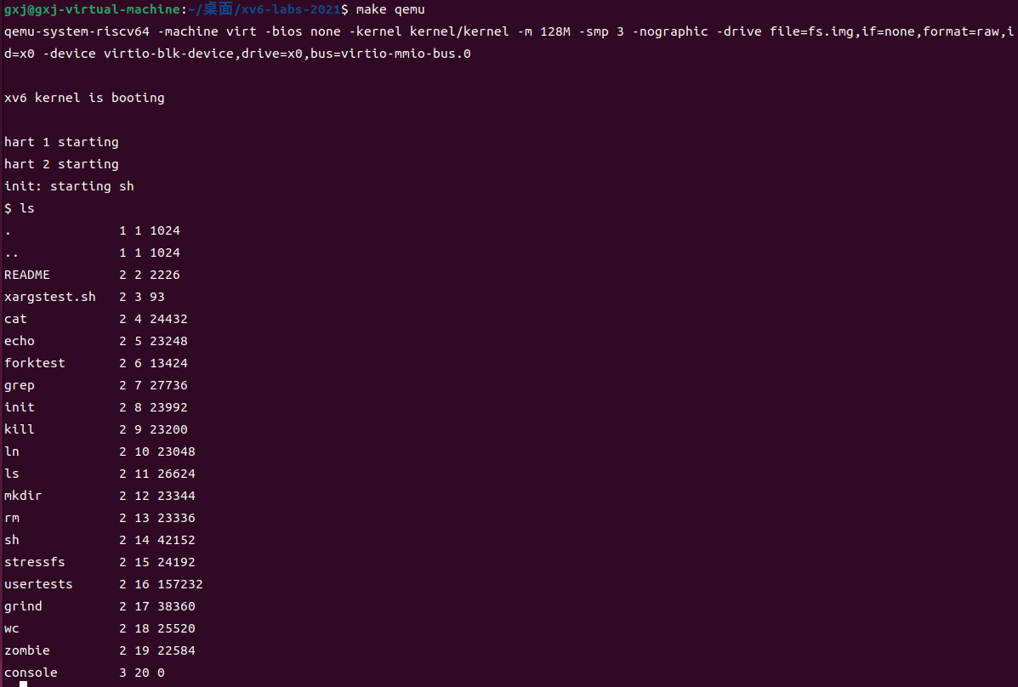

若要结束运行 xv6 并终止 qemu，需在键盘上同时按下 Ctrl+A 键，然后按下 X 键，即可终止 qemu 的运行。

## 3.3 实现 sleep 工具

在该实验中，我们需要实现Unix 中经典的实用工具sleep 。sleep 工具的作用是等待给定的 tick 数并退出（tick 是指两次次时钟中断的间隔时间）。根据要求，我们需要将实现的源码放置在 user/sleep.c 。

在开始写代码之前，我们可以先查看其它实用工具的源码，用以习惯其书写的方式。例 如，打开源码 user/echo.c ：

#include "kernel/types.h" #include "kernel/stat.h" #include "user/user.h"

int

main(int argc, char *argv[])

{

int i;

for(i = 1; i < argc; i++){

write(1, argv[i], strlen(argv[i])); if(i + 1 < argc){

write(1, " ", 1);

} else {

write(1, "\n", 1);

}

}

exit(0);

}

注意到该源码与我们日常书写的 C 语言源码大致相同，但也存在几个明显的区别：

1）include 部分引入的头文件不是标准的 C 语言库的头文件

2）程序退出时使用的是exit(0); 而非一般的 return 0;

熟悉了 user/echo.c 的写法后，我们将该文件复制为 user/sleep.c ，然后对其进行修改，应该就能得到所需的实用程序。为了查找我们实现 sleep 功能的系统调用，需要打开 user '→/user.h 查看我们可以使用的一些系统调用和函数。不难发现，user/user.h 中定义了如下系统调用：

int sleep(int);

由于sleep 只接受一个参数，故而我们可以简化对int argc, char *argv[] 的处理，使用user '→/user.h 提供的 int atoi(const char*) 将第一个参数转化为整数，然后执行 int sleep '→(int) 系统调用，最后使用 exit(0); 退出进程。依据此思路写出的 user/sleep.c 如下所列：

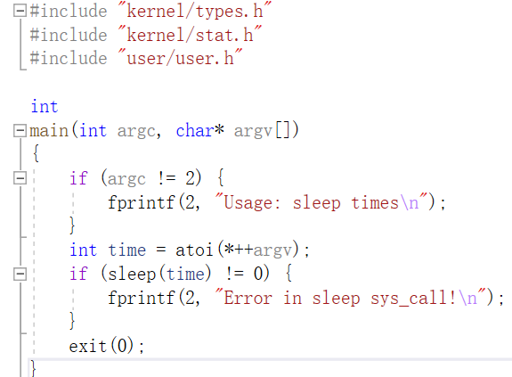

在完成代码的编写后，需要将该源文件加入到 xv6 的 Makefile 里，这样工具链才会编译我们编写的用户程序。打开 Makefile ，找到 UPROGS 环境变量，然后按照其格式，在其后面加入一行：$U/_sleep\

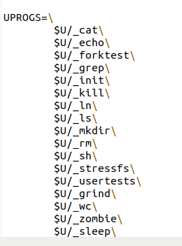

保存后在终端里执行make qemu ，之前编译的内核不会被重新编译，进入 xv6 后输入ls ，可以看到我们的程序已经在文件系统的根目录下了。执行 sleep 1000 ，其行为符合预期。

使用xv6 实验自带的测评工具测评，在终端里输入 ./grade-lab-util sleep ，即可进行自动评测，如下图所示：

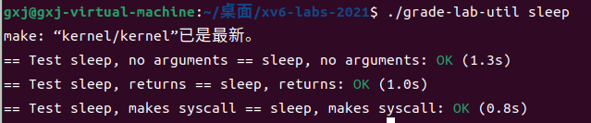

可见测试全部通过。

## 3.4 实现 pingpong 工具

在该实验中，我们需要实现一个名为 pingpong 的实用工具，用以验证 xv6 的进程通信的一些机制。该程序创建一个子进程，并使用管道与子进程通信：父进程首先发送一字节的数 据给子进程，子进程接收到该数据后，在 shell 中打印”<pid>: received ping” ，其中 pid 为子进程的进程号；子进程接收到数据后，向父进程通过管道发送一字节数据，父进程收到数据后 在 shell 中打印”<pid>: received pong” ，其中 pid 为父进程的进程号。

首先和上一个实验一样，复制一个实用程序的源码到 user/pingpong.c 并且在 Makefile中添加该程序。

在开始书写代码之前，我们需要了解实现 pingpong 所需要的系统调用：

1. 用于创建管道的 pipe 系统调用

2. 用于创建子进程的 fork 系统调用

3. 用于读取管道的 read 系统调用

4. 用于写管道的 write 系统调用

5. 用于查询进程号的 getpid 系统调用

此外，user/user.h 提供了void printf(const char*, ...) 函数，用于 shell 中的格式化输出。这些系统调用和函数的作用大多可以通过查看其它已经编写好的用户程序学习，或者可 以通过 xv6 的教材 1 进行学习。

这样书写与fork 系统调用的机制有关：fork 会将父进程的寄存器（又称为上下文）、内存空间和进程控制块复制一份，生成子进程，并且将子进程的进程控制块中的父进程指针指向其父进程；此时父子进程几乎完全一致，为了方便程序判断自己是父还是子，fork 会给两个进程不同的返回值，父进程得到的是子进程的 pid ，而子进程的返回值则为 0。通过这个机制， 我们便不难理解上面的代码。

在测试完成进程的创建后，我们需要设置管道。考虑到 fork 会将父进程的几乎所有内容完整地复制到子进程中（包括已经赋值完成的变量和打开的文件），我们可以在 fork 前打开两个双向管道，然后分别在父子进程中关闭两个管道的读端和写端，这样就省去了创建完子进 程后再进行设置时的种种困难。

有了这些思想，便可以实现出下面的 user/pingpong.c 的代码：

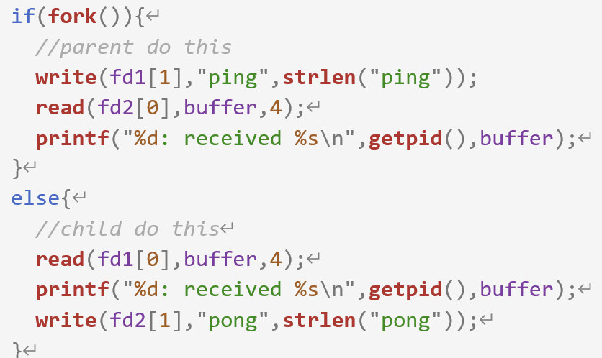

保存后在终端里执行 make qemu ，之前编译的内核不会被重新编译，进入 xv6 后输入pingpong ，其打印的内容符合预期。

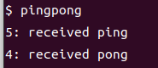

使用xv6 实验自带的测评工具测评，在终端里输入./grade-lab-util pingpong ，即可进行自动评测，如下图所示：

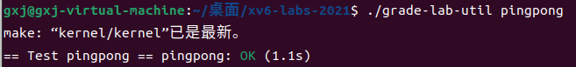

可见测试全部通过。

## 3.5实现prime

通过上面两个实验，我们已经基本熟悉了进程和管道的一些基本概念。这些概念可以帮 助我们构建更加高效的、涉及多个进程的程序。一个经典的案例是 Doug McIlroy 提出的基于管道的多进程质数筛 2。

该质数筛的基本思路是每一个进程负责检验一个质数是否为输入的因子，在每次发现一 个新质数后，就新建一个进程并令其负责检验该质因子，进程间通过管道传递数据。

最初的父进程负责产生 2 到maxn 的整数，然后产生一个子进程用于检验质因子 2 。第一个不能被质因子整除的数用于产生下一个子进程，并输出该数，且质数筛的性质保证了该数为质数。

实现过程中，需要维护读端和写端的管道，不断读取上一个进程写入管道的内容，并在 合适的条件下生成子进程并将其它数字写入管道:

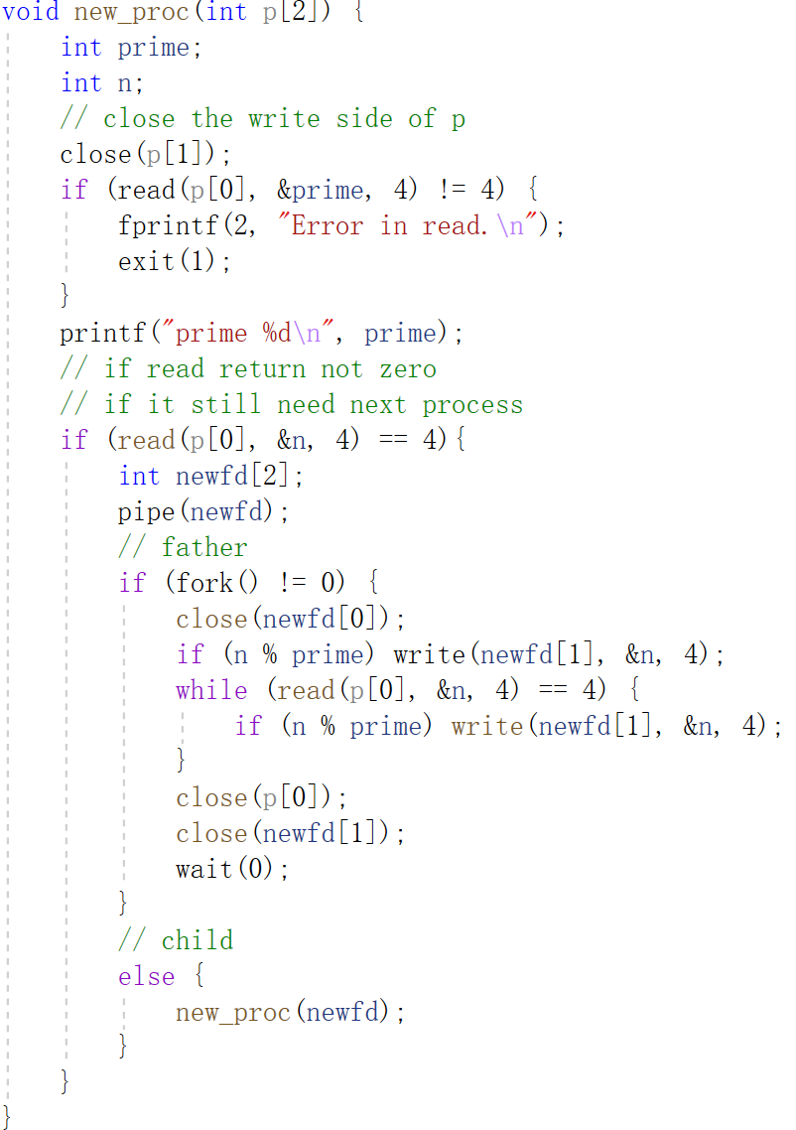

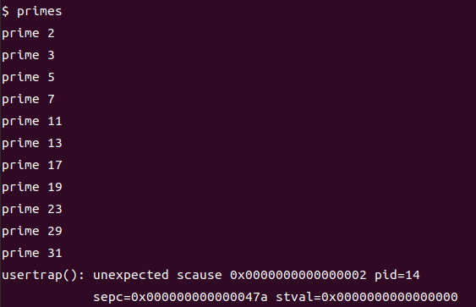

使用xv6 实验自带的测评工具测评，在终端里输入./grade-lab-util primes ，即可进行自动评测，如下图所示：

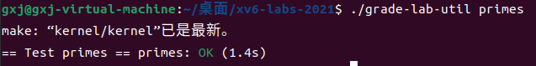

可见测试全部通过。

## 3.6实现 find 工具

参考 ls 方法，我发现 find 实现方法的整体思路应当为深度优先搜索。因此，在 main 函数中我只需要检查参数。如果参数合法，只需要直接调用深度优先搜索函数 findDfs 即可

针对于 findDfs 函数，它的作用是在每一级中检索是否有满足要求的文件:

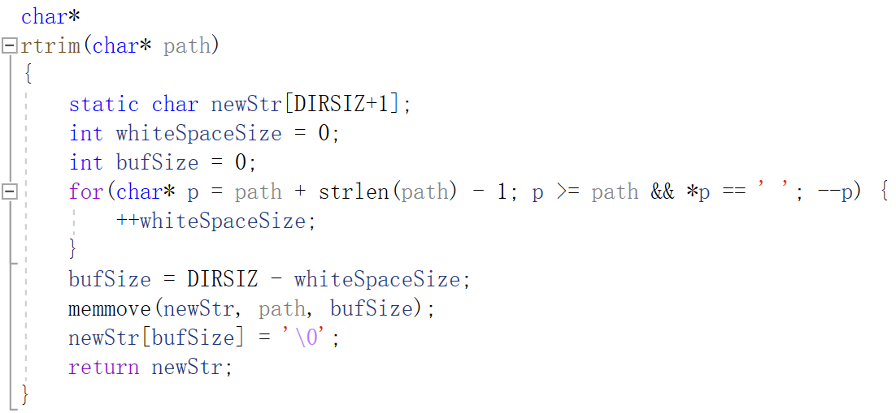 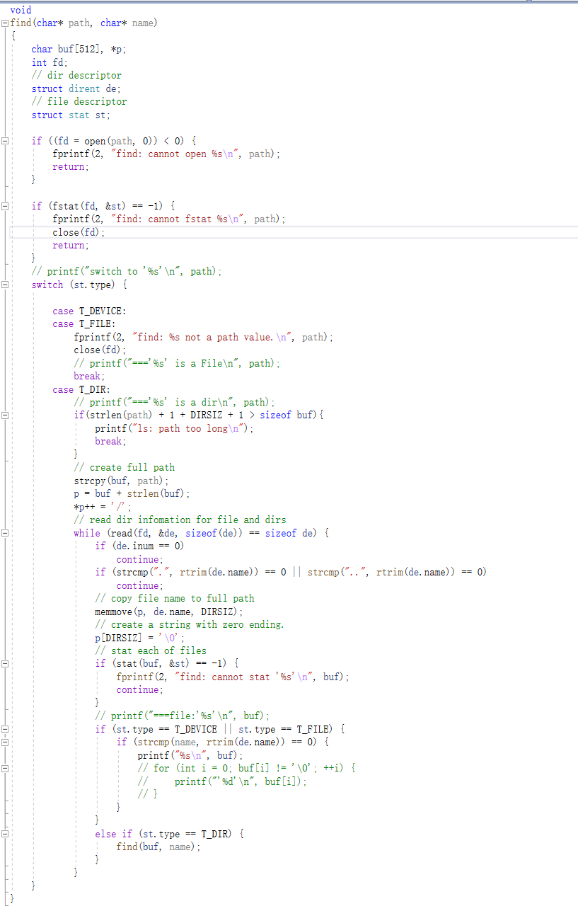

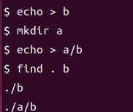

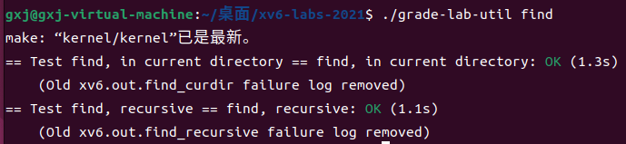

## 3.7实现xargs 工具

阅读本题题目的要求，可以发现需要解决的主要问题是对字符串进行处理。其中，| 之前的结果会在缓冲流中。因此，我需要通过读取缓冲流并且分解字符串（类似于 python 中的 split 函数）:

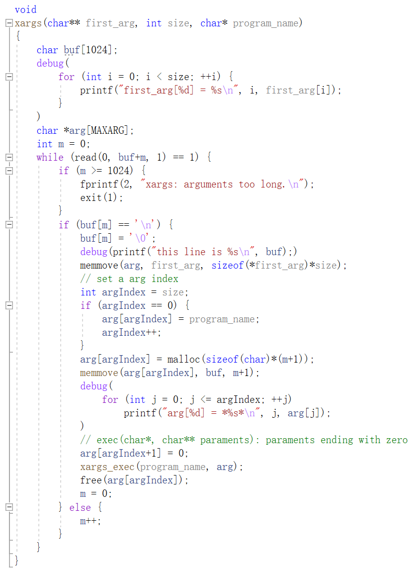

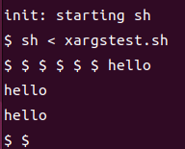

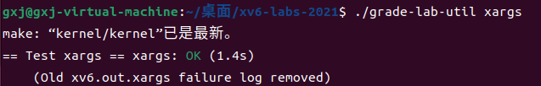

实验结果 在完成 Lab Utilities 中的所有实验后，根据 MIT 6.S081 的传统，需要在实验目录下创建一个名为time.txt 文本文件，其中只包含一行，为完成该实验的小时数。然后在终端中执行 ./grade-lab-util ，即可对整个实验进行自动评分，结果如下：可见测试全部通过，得分为满分

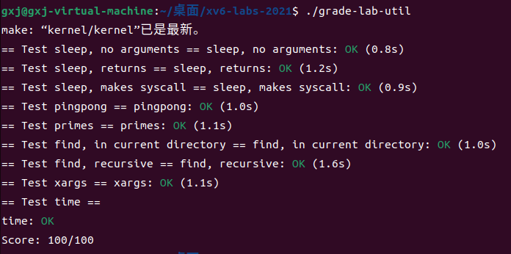

## 3.8 小结：进程的基本概念

通过Lab Utilities 中的几个实验，即便我们没有查阅或修改xv6 的内核，只是从用户的角度使用进程，也可以如管中窥豹般看到进程的一些性质。

进程作为实例化的程序，拥有自己的地址空间和上下文。这个特点在 pingpong 实验中体现地极为明显：设置好的变量在 fork 之后被保持，且 fork 后的进程中变量的修改不影响原有进程。

进程拥有自己的地址空间和上下文的特点对于并发执行和资源分配是极其有利的，但对 于进程间通信则不太友好：相比于直接使用共享内存而言，进程需要借助一种特殊的文件“管 道”来进行通信。当进程创建管道时，每次都需要提供两个文件描述符来操作管道。其中一个 对管道进行写操作，另一个对管道进行读操作。对管道的读写与一般的IO 系统函数一致，使用 write 函数写入数据，使用 read 读出数据。

即便fork 和pipe 机制十分简明易懂，这两个机制仍然足够让我们构建高效的、涉及多个进程的并发程序。相比于单个进程，多个进程通过管道通信可以有效地利用多CPU 系统的资源，且配合操作系统的调度可以使得 IO 效率与 CPU 利用率达到较高的水平，从而提高计算机系统的效率。

第 4 章 Lab System calls：系统调用实验

## 4.1 实验目的

1. 进一步了解系统调用。

2. 掌握添加系统调用的方法。

3. 理解系统调用的工作原理和 xv6 内核的工作过程。

在上一个实验中，我们使用操作系统提供的各类系统调用完成了复杂的任务。在 Lab Sys- tem calls 的实验中，我们会深入操作系统的内核，为 xv6 的系统调用添加一些功能，乃至添加新的系统调用。

切换到系统调用分支：

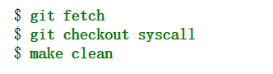

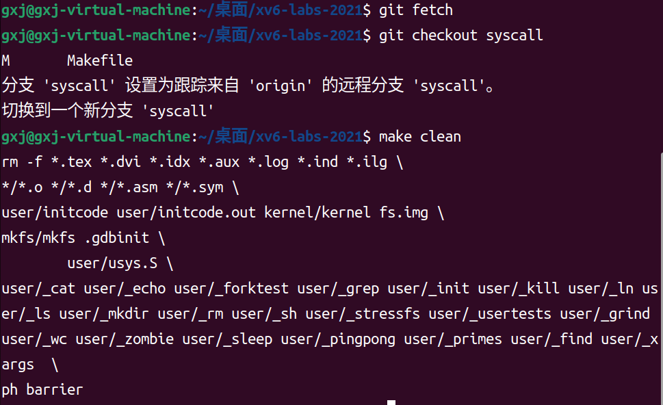

切换分支便于每个实验独立进行，打消了我“所有实验都在一个文件夹还是每个实验分别建立一个文件夹”的疑虑

## 4.2追踪系统调用

为了方便对系统调用进行debug ，引入一个新的系统调用 trace ，用以追踪（打印）用户程序使用系统调用的情况。该系统调用接受一个参数，被称为 mask（掩码），用以设置被追踪的系统调用：例如，若我们想要追踪 fork 系统调用，则需要调用 trace(1 << SYS_fork) ，其中SYS_fork 是fork 系统调用的编号。该进程调用过 trace(1 << SYS_fork) 后，如果该进程后续调用了fork 系统调用，调用 fork 时内核则会打印形如<pid>: syscall fork -> <ret_value> 的信息（但无需打印传入系统调用的参数）。

该实验提供了一个用户态程序用来方便我们测试trace 功能，该用户态程序的源码在 user '→/trace.c 。

将 $U/_trace 加入到Makefile 中的UPROGS 环境变量中。此时如果直接运行make qemu ，则会无法通过编译，原因时我们还没有将 trace 系统调用加到 xv6 的用户态库和内核中。

按照下面的步骤将trace 系统调用加入到户态库和内核中（具体的原理将在下文的小结中讨论）：

1. 在user/user.h 中的系统调用部分加入一行int trace(int); 作为trace 系统调用在用户态的入口。

2. 在 user/usys.pl 中的系统调用部分加入一行 entry("trace"); 用以生成调用 trace(int) 入口时在用户态执行的汇编代码。

3. 在 kernel/syscall.h 中#define SYS_trace 22为trace 分配一个系统调用的编号。完成上述的工作后，应当能够通过 make qemu 的编译，并且进入系统。由于我们还没有

真正实现trace 系统调用，故而如果我们在xv6 的终端中执行trace 32 grep hello README， 进程会因为系统报 unknown sys call 22 而被终止。

接下来我们可以开始真正实现 trace 系统调用了。首先，为了保存每个进程的 trace 的参数，我们需要在进程控制块中加入一个新的变量。查看 kernel/proc.h ，找到进程的数据结构 struct proc，在其中加入一行 int tracemask;，如下所示：

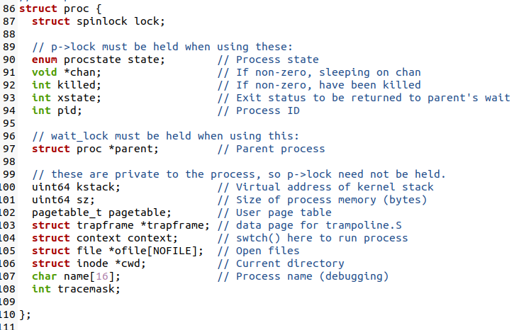

为了将trace(int) 的参数保存到struct proc 中，我们需要在 kernel/sysproc.c 中实现 sys_trace(void) 函数，代码如下：

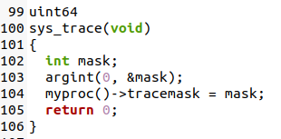

其中，argint(0, &mask); 用于获取用户传入系统调用的第一个参数，而 myproc() 则返回当前进程控制块的指针，将其 mask 赋值为获取到的参数即可。

在 syscall.c 中添加函数引用：

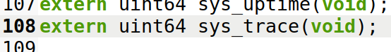

然后我们需要修改 kernel/syscall.c 中的 syscall(void) ，使其能够根据 mask打印所需要的信息。首先定义一个字符串常量数组，保存各系统调用的名称：

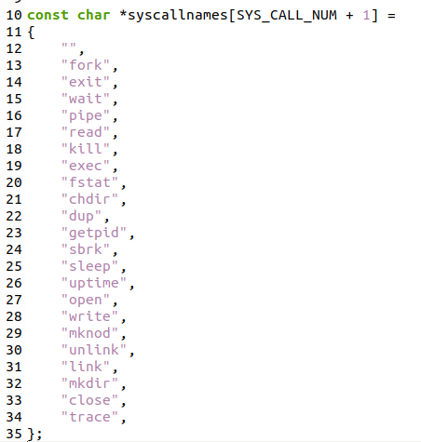

然后修改 syscall(void) ，在调用系统调用后，增加如下 if 语句的内容：

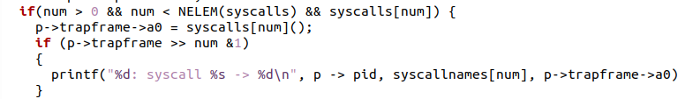最后，为了让 fork 后的子进程能够继承 trace 的 mask ，需要在 kernel/proc.c 中的 fork(void) 中加入复制mask 的语句，如下面所示：

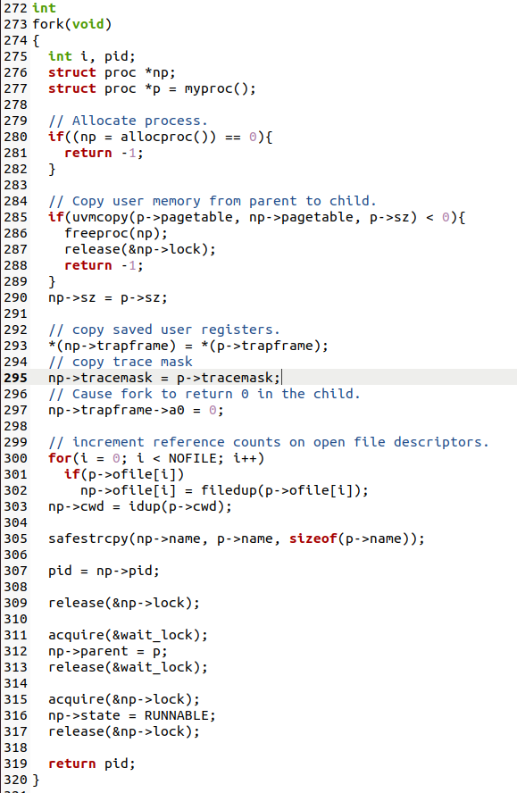

此时trace 系统调用实现完成，编译并启动 xv6 后，在 shell 中运行trace 32 grep hello README ，即可看到预期的输出。

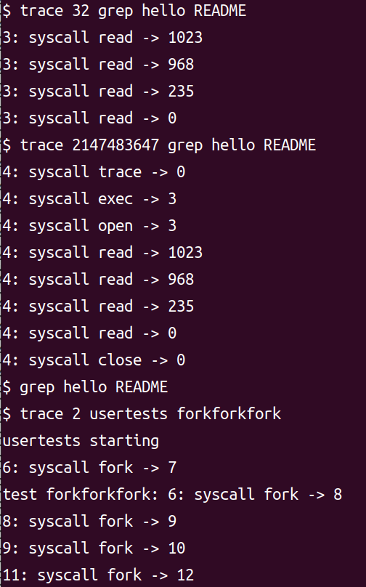

使用xv6 实验自带的测评工具测评，在终端里输入./grade-lab-syscall trace ，即可进行自动评测，如下图所示：

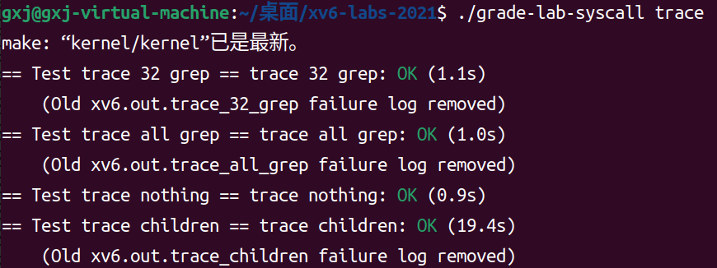

可见测试全部通过。

## 4.3 实现 Sysinfo 系统调用

常见的操作系统都会提供一些系统调用来帮助应用程序获取关于系统的信息，因而我们 也被要求实现一个sysinfo 系统调用，用于获取 xv6 运行时的信息。具体来说，xv6 已经为我们 定义好了一个结构体struct sysinfo（在源码 kernel/sysinfo.h ）中，我们的 sysinfo 系统调用接受一个参数，即指向该结构体的指针，然后将对应的内容填入该结构体（freemem 字段填写空闲的内存空间字节数，nproc 字段填写状态为未使用（UNUSED ）的进程数）。为了方便测试， xv6 还提供了一个用户程序sysinfotest ，当通过所有测试时该程序输出 sysinfotest: OK 。

首先和上面类似，修改Makefile 中的UPROGS 环境变量，将$U/_sysinfotest 加入到其中。然后按照上面的流程添加sysinfo 系统调用的入口，接着在user/user.h 中添加struct sysinfo 的声明：

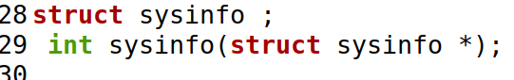

然后可以通过编译。

为了获得空闲内存大小，我们需要在 kernel/kalloc.c 实现一个函数。由于 xv6 管理内存空闲空间使用的是空闲链表，参照链表的结构后，只需遍历链表并计算数量，然后乘以页 面大小即可，实现如下：

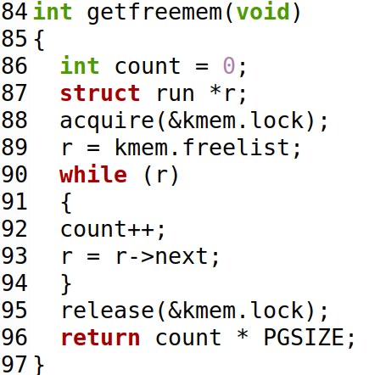

统计空闲进程控制块的数量的函数的实现也类似，只是进程控制块是用静态数组管理的， 故而只需要用一个循环遍历该数组即可，kernel/proc.c 中的实现如下：

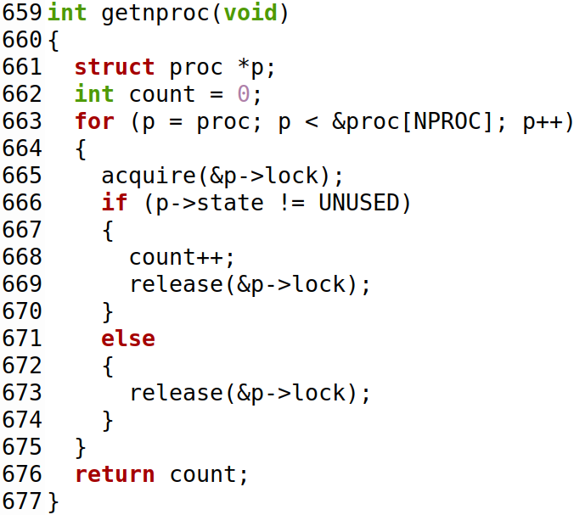

在 kernel/sysproc.c 中实现的 sys_ sysinfo(void) 如下所示：

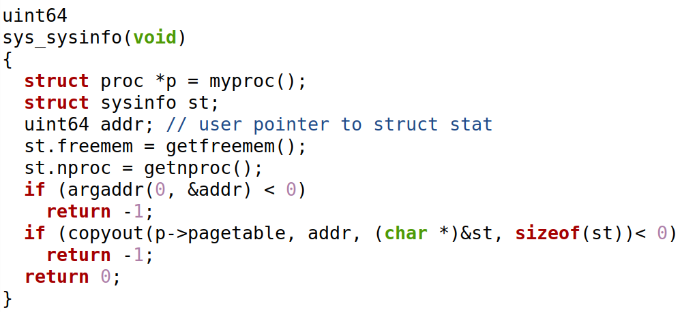

此时sysinfo 系统调用实现完成，编译并启动 xv6 后，在 shell 中运行sysinfotest ，即可看到预期的输出。

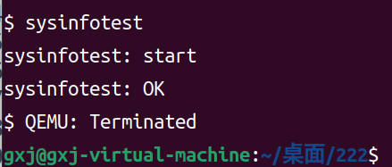

使用xv6 实验自带的测评工具测评，在终端里输入./grade-lab-syscall sysinfo ，即可进行自动评测，如下图所示：

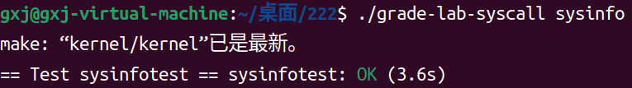

实验结果 在完成 Lab Utilities 中的所有实验后，需要在实验目录下创建一个名为time.txt 文本文件，其中只包含一行，为完成该实验的小时数。然后在终端中执行 ./grade-lab-util ，即可对整个实验进行自动评分，结果如下：

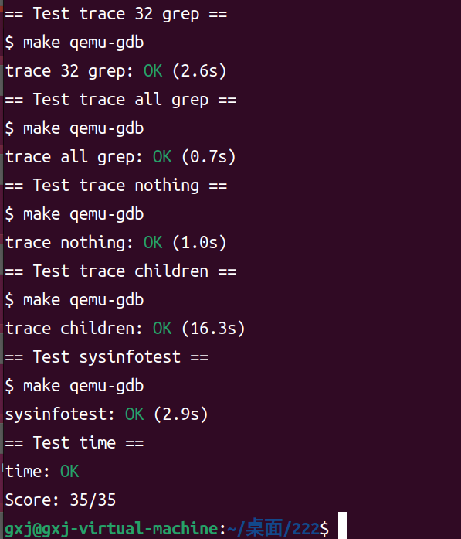

可见测试全部通过，得分为满分。

## 4.4 小结：增加系统调用的一般步骤

通过上文对于系统调用执行过程的小结，我们很自然地能得出添加系统调用的一般步骤：

1. 在 user/user.h 中的系统调用部分加入系统调用在用户态的入口。

2. 在 user/usys.pl 中的系统调用部分加入在用户态执行的汇编代码（stubs ）。

3. 在 kernel/syscall.h 中为系统调用分配一个系统调用的编号。

4. 在内核代码中实现系统调用，包括设计对应的数据结构和函数等。

从这个实验开始，我们便有能力对 xv6 的内核进行深度的改进，并在为其添加更多的特性的过程中学习现代操作系统的诸多概念。

第 5 章 Lab Page tables：页表实验

## 5.1 实验目的

1. 了解 RISC-V 中的页表机制。

2. 深入理解逻辑地址到物理地址的映射关系，掌握如何实现一个页表映射。

3. 为每个进程实现一个页表，以更加深刻的认识到页表的重要性。

4. 加深对操作系统内存管理的理解。

在上一个实验中，我初次修改 xv6 的内核，为其添加了两个系统调用。本次实验的重点则是在于操作系统的另一个机制：页表。在本次实验中，我们会初探页表的一些性质，并 利用页表机制完成一些任务。

## 5.2 使用页表机制加速系统调用

在现实的操作系统中，很多系统调用只是读取内核态的一些数据结构，而并不进行写入 操作，这类系统调用的一个典型例子就是 getpid 系统调用。对于这类系统调用，诸如 Linux 等操作系统不会将内核的数据结构复制到用户空间，而是直接将存放该数据结构的页通过页表 的机制映射到用户空间的对应位置，从而免去了复制的开销，提高了系统的性能。

在这个实验中，我们使用纯用户空间的函数 ugetpid() 来替代需要进行内核态到用户态拷贝的 getpid 系统调用。户空间的函数ugetpid() 已经在用户空间中被实现了，我们需要做的是将映射页面的工作完成。

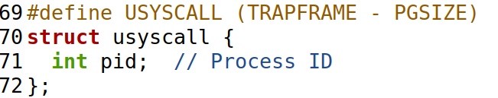

由于需要在创建进程时完成页面的映射，故而我们考虑修改 kernel/proc.c 中的 proc_ pagetable(struct proc *p) ，即用于为新创建的进程分配页面的函数。在proc_pagetable () 完成分配新的页面后，即可以使用mappages 函数分配页面：

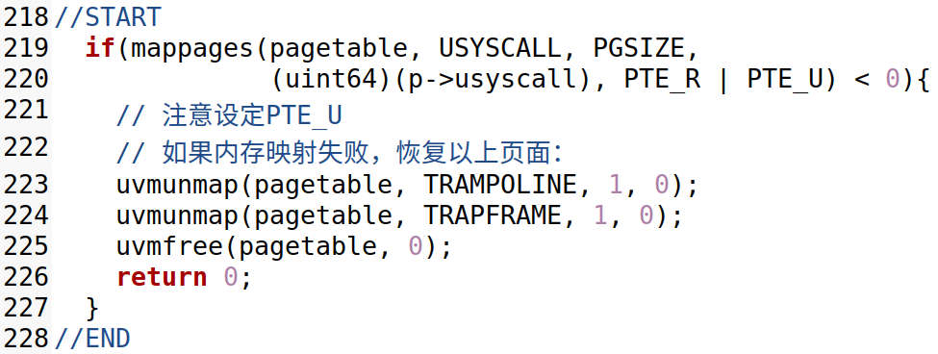

页面映射时，需要设定其权限为只读，故权限位为 PTE_R | PTE_U ，此后在 allocproc()中添加初始化该页面，向其中写入数据结构的代码：

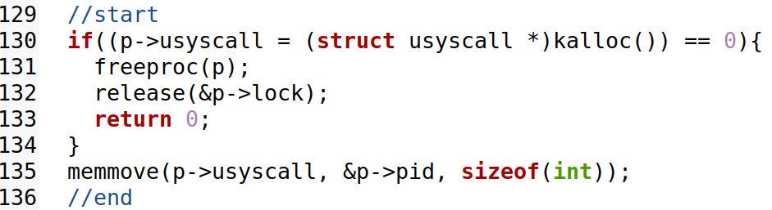

在完成页面的初始化后，进程应当得以正常运行，但需要记得在进程结束后释放分配的 页面，该动作在 freeproc() 中进行，添加的代码如下：

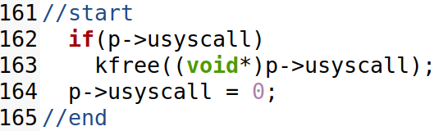

最后需要在 proc_freepagetable() 中释放页表中对应的页表项：

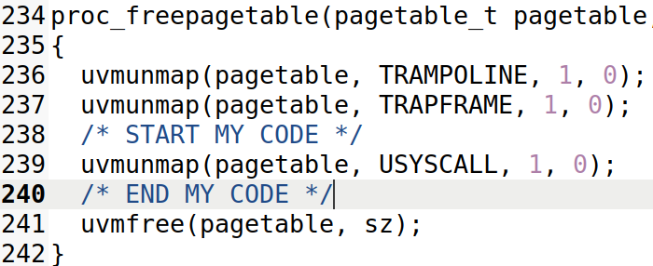

当考虑好进程的页面分配，页面初始化和页面回收后，映射页面的工作就全部完成了。编 译并启动 xv6 后，在 shell 中运行 pgtbltest ，即可看到预期的输出：

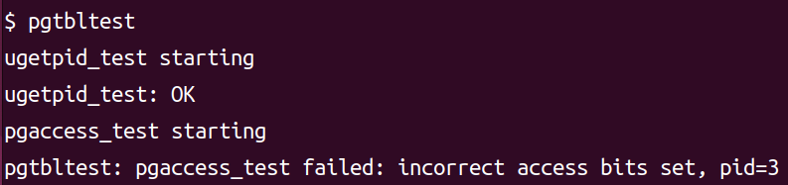

## 5.3 打印页表

为了方便将页表的内容可视化，我们需要实现一个名为 vmprint() 的函数，其接受一个pagetable_t 类型的参数，并按下面的格式打印页表：

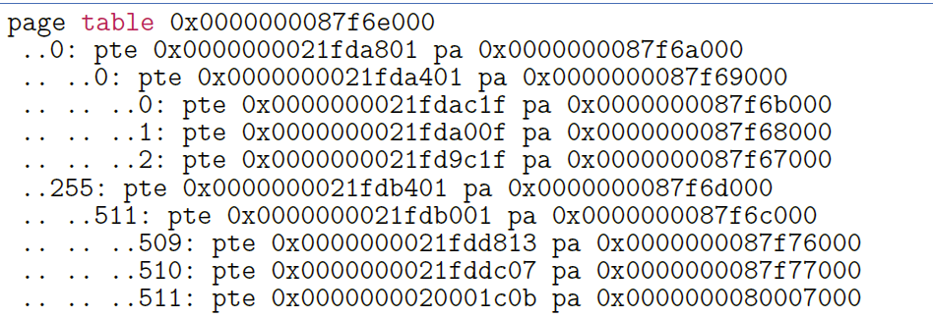

实现了 vmprint() 之后，我们可以在 kernel/exec.c 中的 exec() 函数的 return argc前加入 if(p->pid==1)vmprint(p->pagetable) ，即可打印 pid 为 1 的进程的页表。

为了方便使用其它与页表相关的函数，我们在 kernel/vm.c 中实现 vmprint() 函数。在实现该函数前，我们根据 xv6 实验手册的提示，首先阅读 freewalk 函数的实现以供参考：

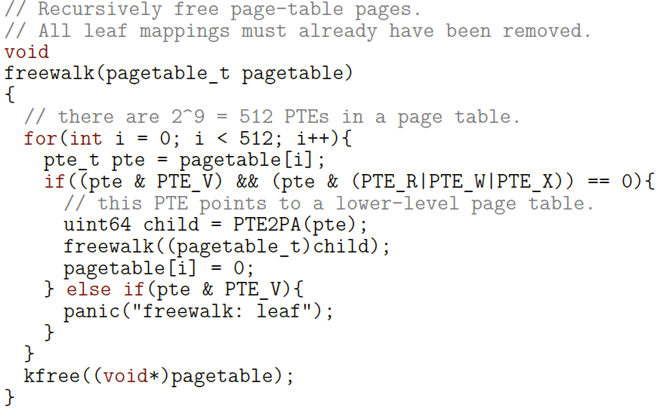

不难发现，该函数通过递归的方式逐层释放页表。仿照这种递归方式，对该函数略做修改，我们可以构造遍历页表并按层数格式打印的函数 vmprintwalk

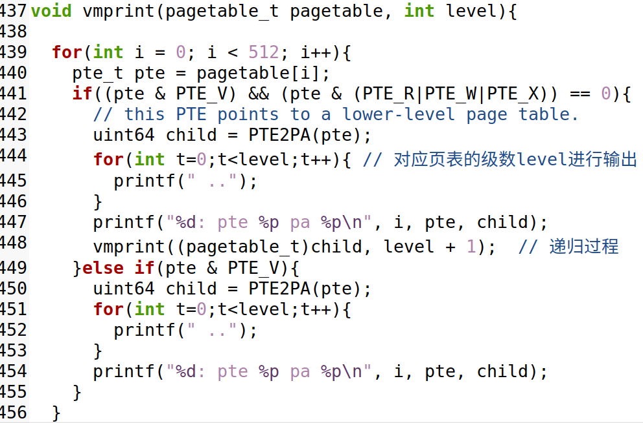

最后按照要求在 kernel/exec.中exec()函数的 return argc 前：

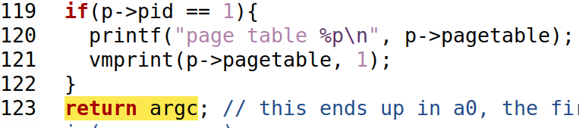

编译并启动 xv6 后，即可看到预期的输出，如下图所示：

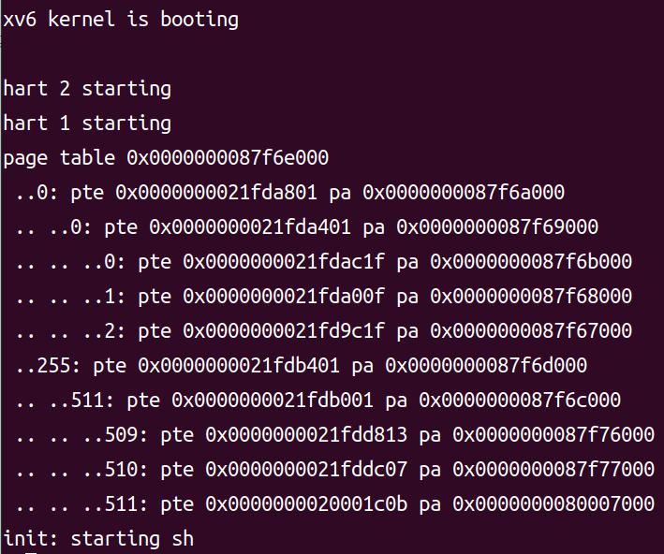

## 5.4 追踪被访问的页

现代很多编程语言都具备了内存垃圾回收的功能，而垃圾回收器功能的实现则需要得到一个页面自上次检查后是否被访问的信息。实现这种功能可以是纯软 件的，但其效率低下；而利用页表的硬件机制（访问位）和操作系统相结合，在 xv6 中添加一个系统调用pgaccess() 用以读取页表的访问位并传递给用户态程序，从而告知他们一些内存页面自上次检查以来的访问情况，是一个较好的方法。

我们需要实现的pgaccess() 系统调用接受 3 个参数：第一个参数为需要检查页面的初始地址，第二个参数是从初始地址向后检查多少个页面，第三个参数则是一个指针，指向用于 存储结果的位向量的首地址。

首先在 kernel/riscv.h 中设定 PTE_A（访问位）：

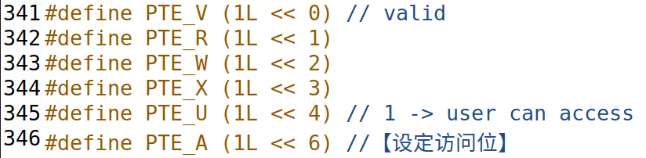

之后使用 kernel/vm.c 中提供的 walk(pagetable_t, uint64, int) 来获取其页表项，重置该页表的 PTE_A 访问位，并使用位运算将其访问状态置入临时位向量中；最后将临时位向量拷贝至用户内存空间指定的地址中。实现如下：

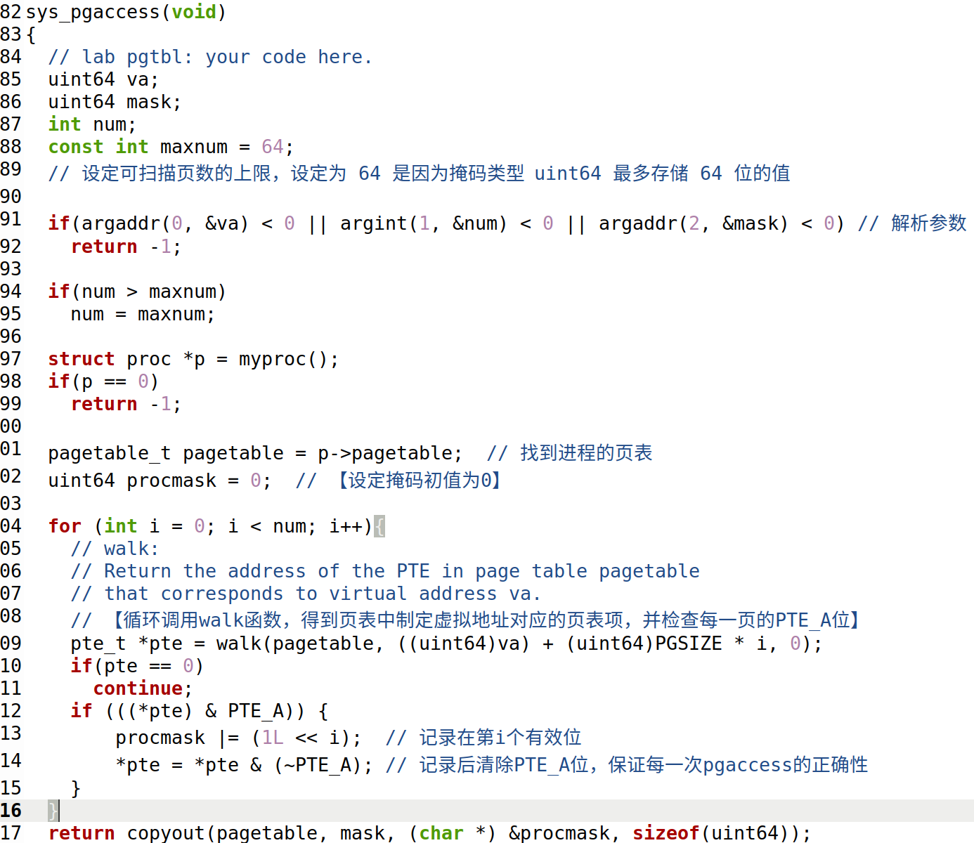

至此，pgaccess() 系统调用实现完成。编译并启动 xv6 后，在 shell 中运行 pgtbltest ， 即可看到预期的输出，如下图所示：

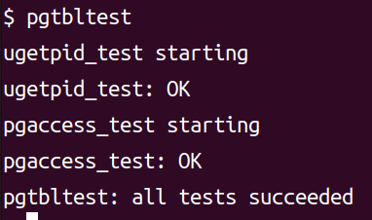

实验结果 在完成 Lab Page tables 中的所有实验后，需要在实验目录下创建一个名为time.txt 文本文件，其中只包含一行，为完成该实验的小时数。然后在终端中执行 make grade ，即可对整个实验进行自动评分，的结果如下：

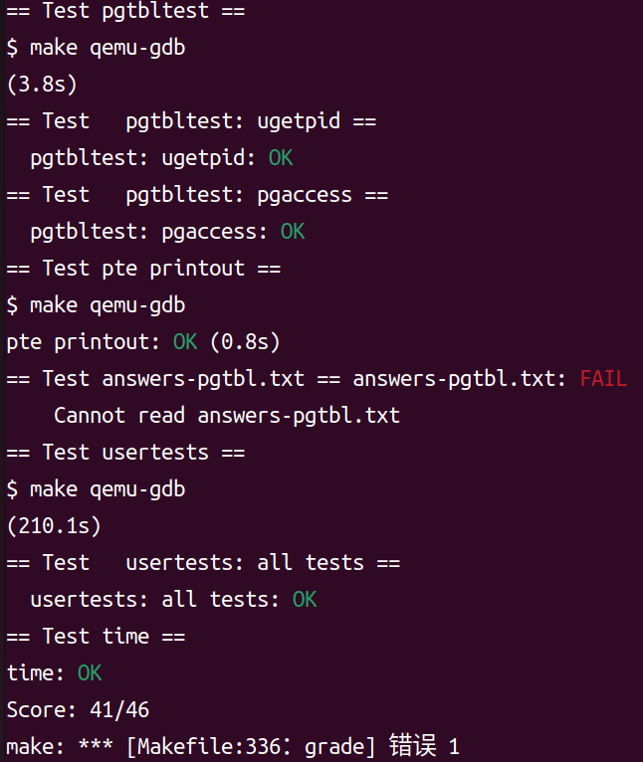

由于本人并未找到所说的txt文件，但鉴于以上3个实验全部完成，所以完成度较不错。

## 5.5 小结：RISC-V 的页表机制

通过上面的几个实验，我们能够大致了解 RISC-V 的 MMU 硬件提供的分页机制与操作系统配合的全过程。但是，上面的实验里没有详细地总结 RISC-V 硬件的的分页机制，这里我们将参考 RISC-V 的手册 The RISC-V Instruction Set Manual: Volume II: Privileged Architecture 1 对 RISC-V 中最常用的 Sv-39 （Page-Based 39-bit Virtual-Memory System ）分页机制进行一个小结。

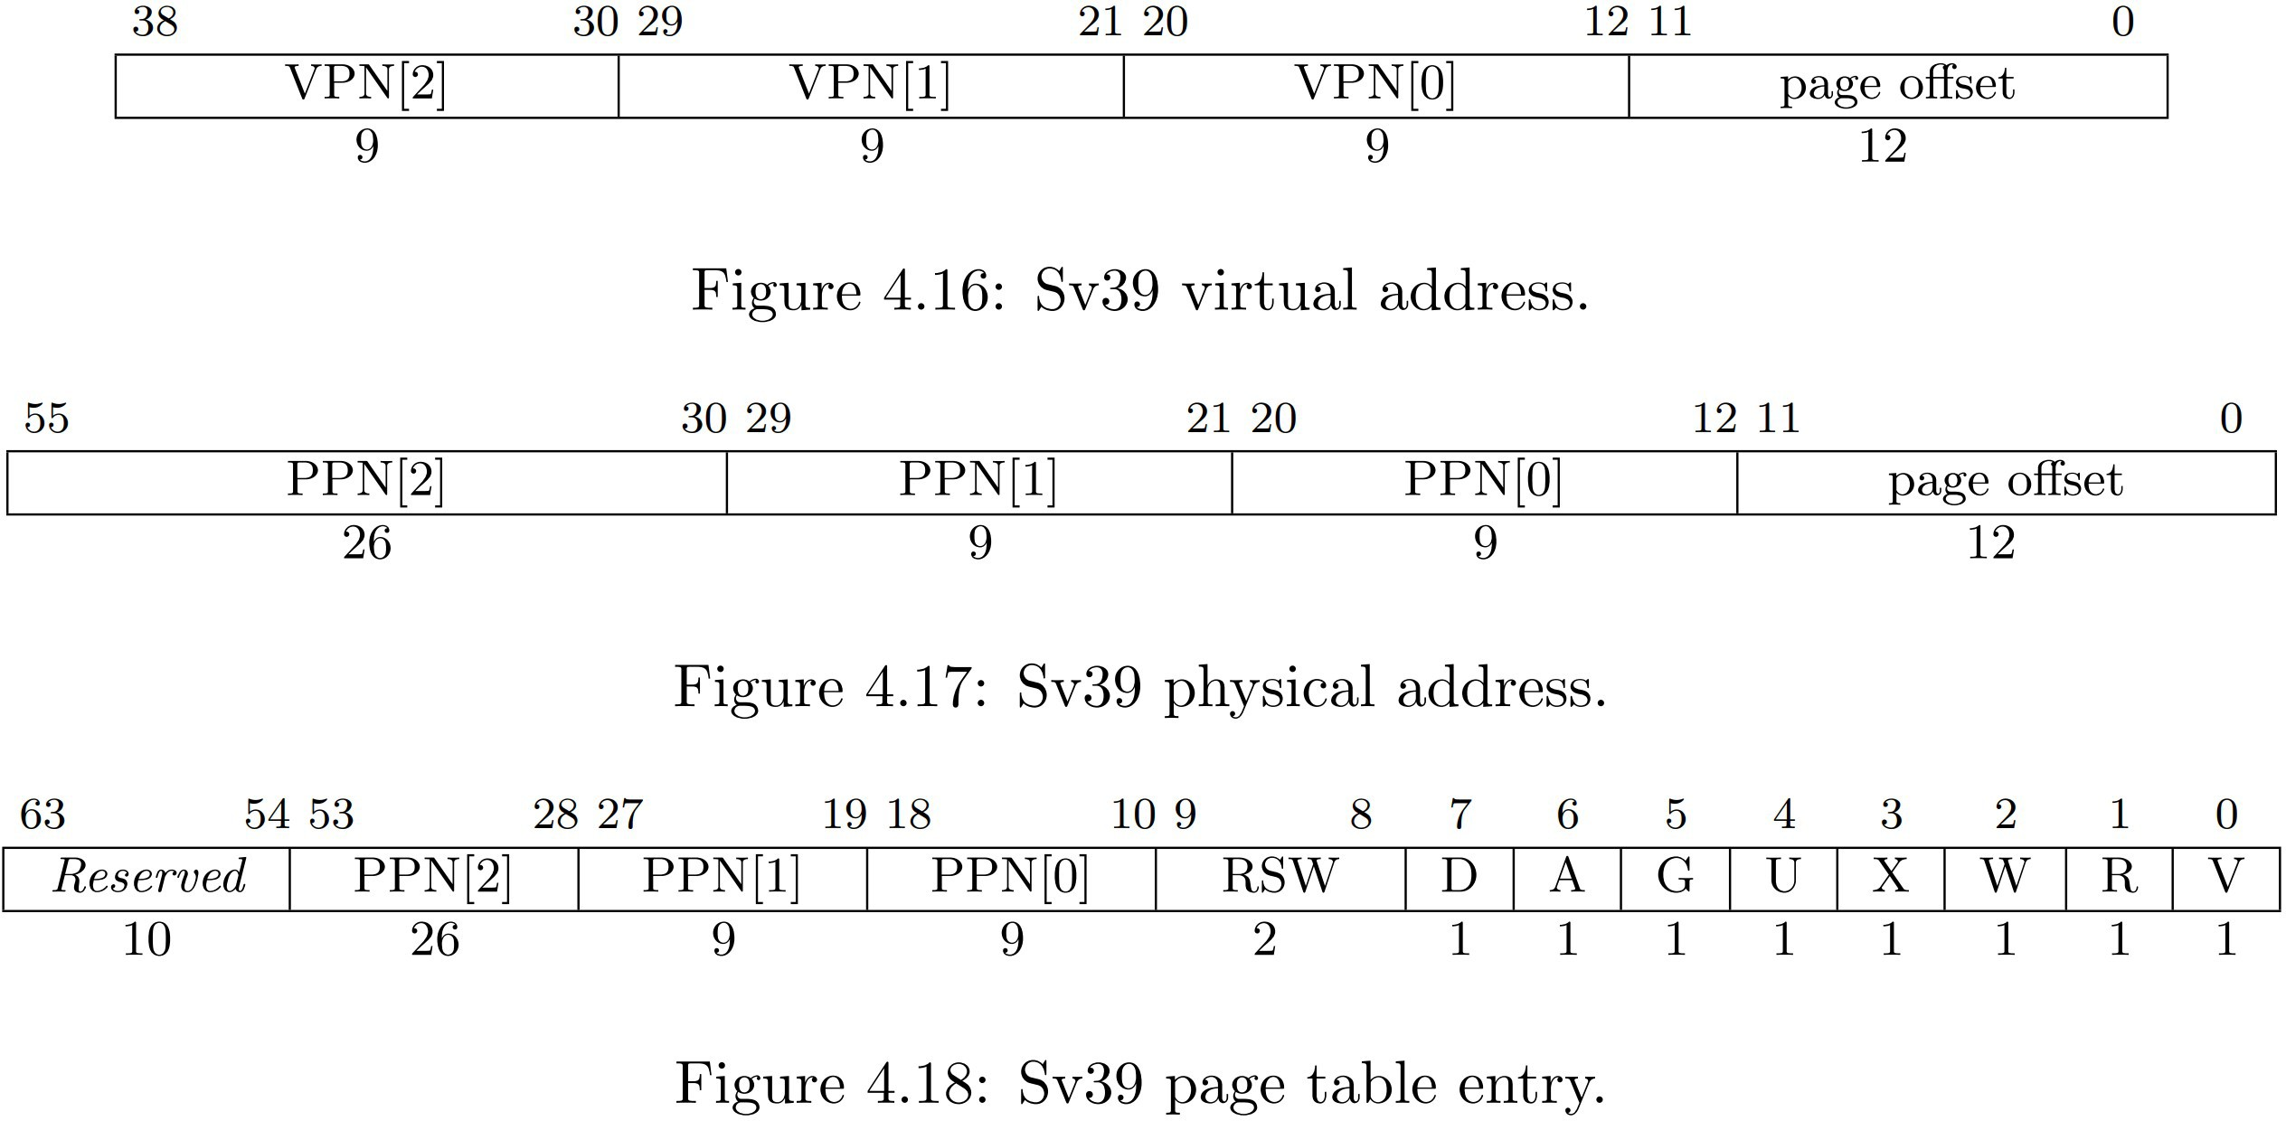

上图即RISC-V 手册中关于Sv-39 的总结。参考对应上图中的 Figure 4.16 ，顾名思义，Sv- 39 的支持 39 位的虚拟地址，即 64 位的低 39 位是有效的，高位均为第 38 位的值；其一个页面大小为 4KB（必须边界对齐，即页面起始地址的低 12 位必须均为 0 ），故整个 39 位的地址的 0 到 11 位是页内偏移，在地址变换时不发生变化。

除去页内偏移外，剩余高的 27 位被等分为了 3 段，每段各 9 位；每一段对应各级页表， 故 Sv-39 是一个三级页表的系统（比 x86 架构的 32 位二级页表要多一级），而每段的 9 位的 VPN （虚存页面编号）对应该级页表中的项，即每一个页表中有 29 = 512 项，这与页面大小是匹配的，因为每个页表项为 64 位（见上图中的 Figure 4.18 ），即 8 Byte ，故整个页表的大小恰好为 4KB ，即一页的大小。

在 Sv-39 中，物理地址的格式对应上图中的 Figure 4.17 ，与虚拟地址类似，页面大小为4KB 且边界对齐；除了低位的 12 位页内偏移外，高位为物理的页号（共 44 位物理页号）。对于页表项，高位的未使用的 54 到 63 位始终置 0 ，而后是 44 位物理页号，而后的第 9 位和第8 位是供操作系统自定义使用的，而后的第 0 到第 7 位是该页面的状态位、权限设置和属性等。具体的 0 到 7 位的含义如下：

第 7 位，Dirty bit ，对应的页面被写入后会被硬件置为 1 ，可被操作系统置为 0

第 6 位，Access bit ，对应的页面被访问后会被硬件置为 1 ，可被操作系统置为 0

第 5 位，Global bit ，其为 1 表示该页表项的映射对所有的内存空间均有效

第 4 位到第 1 位，User/Read/Write/eXecute bit，用于控制页面的权限，由操作系统设置第 0 位，Valid bit，页表项的有效位

在使用Sv-39 分页机制进行内存地址转换时，根页表的物理页面号 PPN 会被存储在SATP 寄存器的PPN 号的区间内，且 SATP 寄存器的MODE 段（分页模式）和 ASID 段（地址空间） 都被设为进程对应的值。某个指令访问某个虚拟地址时，处理器会：

1. 读取 SATP 寄存器的 PPN 对应的页表根页面，

2. 然后依次沿着各级 VPN （虚存页面编号）找到虚拟地址对应的页表项，

3. 检查权限无误后，根据指令的操作设置该页表项的Dirty/Access 位，

4. 并且用该页表项的 PPN 与指令的页内偏移拼接，得到物理地址，

5. 然后执行指令的操作。

第 6 章 Lab Traps：中断实验

## 6.1 实验目的

1. 进一步了解系统调用所发挥的重要作用。

2. 掌握通过中断进行系统调用的过程及其所发挥的作用。

3. 了解简单的汇编语言，知道汇编语言是如何发挥作用的。

4. 理解 xv6 中的堆栈，同时试着实现一个用户级中断处理。

除了上一章实验的页表机制外，中断机制也是组成操作系统不可或缺的部分。本章的实验主要集中于xv6 的中断机制，通过改进xv6 的中断机制来学习并应用关于中断的一些概念。

## 6.2 学习 RISC-V 汇编

由于本次实验及之后的实验中，会涉及到机器指令级别的操作和调试，故而了解一些关 于RISC-V 汇编的知识将有助于实验的进行。这个实验几乎不需要编写代码，主要内容是观察一些汇编代码和它们的行为。

首先需要使用make 将 user/call.c 源文件编译为对应的目标代码，在这个过程中， xv6 的Makefile 会自动生成反汇编后的代码。编译完成后，打开新生成的 user/call.asm，回答 xv6 实验手册中提出的问题。

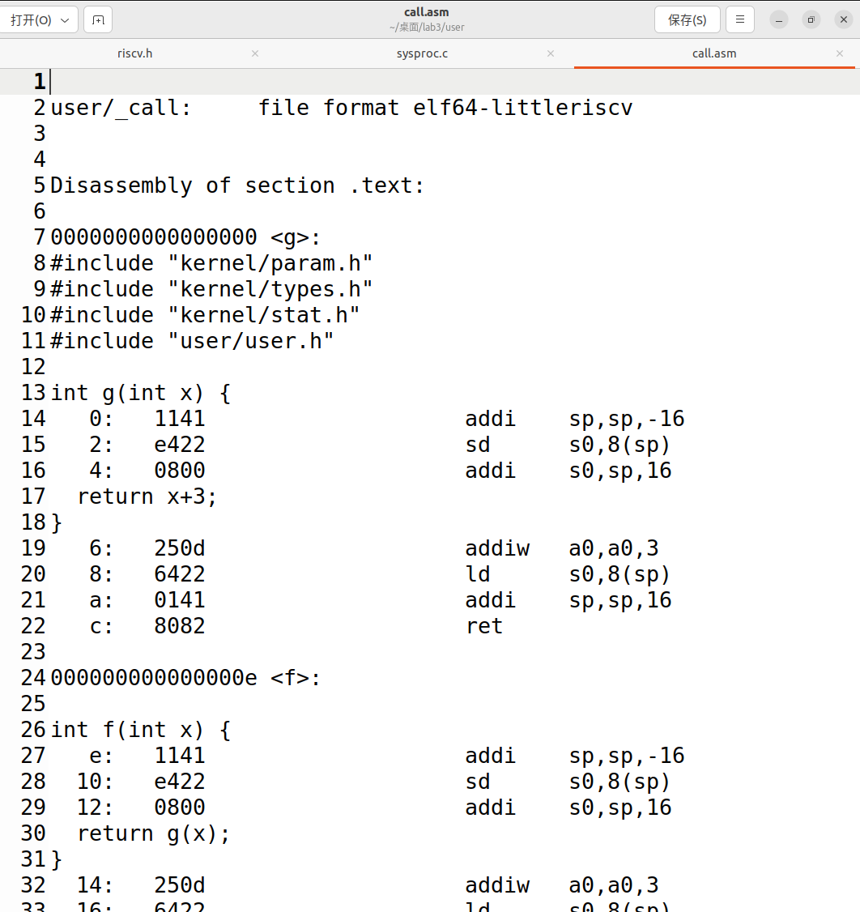

Question 6.1 Which registers contain arguments to functions? For example, which register holds 13 in main’s call to printf?

解

根据 RISC-V 的 ABI 手册 1 ，寄存器 a0 到 a7 （即寄存器 x10 到 x17 ）用于存放函数调用的参数。

对于上面 user/call.c 中的printf ，我们查阅其汇编代码，关注如下代码段：

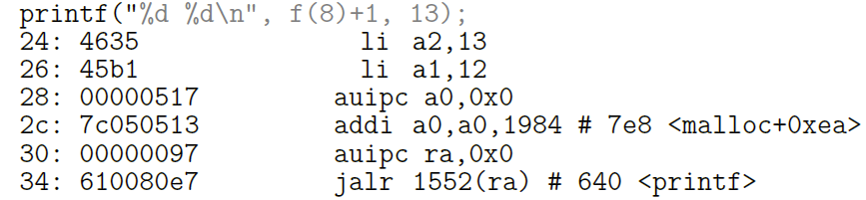

不难发现，在 jalr 1552(ra) 跳转至 printf 执行前，一条指令 li a2,13 将参数 13 存放在寄存器 a2 中。

Question 6.2 Where is the call to function f in the assembly code for main? Where is the call to g? (Hint: the compiler may inline functions.)

解

由于在user/call.c 中，f 被printf("%d %d\n", f(8)+1, 13) 调用，故而我们先查看汇编代码中与 printf 相关的代码：

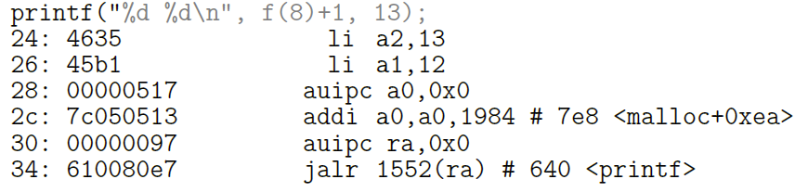

在跳转至printf 执行前，一条指令li a1,12 直接将立即数 12 存放在寄存器a1 中，而该立即数恰好是调用f(8)+1 结果，可见编译器优化直接通过常量优化的方式将常量值计算出来填入了 printf 的参数中，而没有真正执行f 。

对于 g 的调用，关注如下代码段：

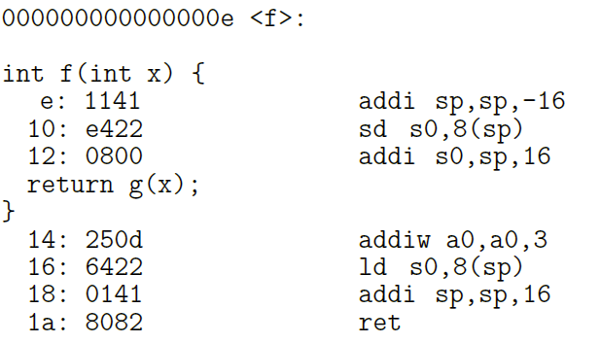

在 f 中调用了 g ，但是编译器对于这种较短的函数，直接将函数内联至 f 中，以减少压栈和跳转的开销。实际上执行 g 的代码是 14: 250d addiw a0,a0,3 。

Question 6.3 At what address is the function printf located?

解 如下代码：

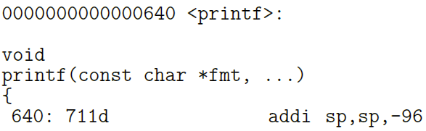

故其地址为 0x640 。

b Question 6.4 What value is in the register ra just after the jalr to printf in main?

解 如下代码：



故 ra 寄存器中存储的地址为 0x38 。

b Question 6.5 Run the following code.

What is the output? Here’s an ASCII table 2 that maps bytes to characters.

The output depends on that fact that the RISC-V is little-endian. If the RISC-V were instead big- endian what would you set i to in order to yield the same output? Would you need to change 57616 to a different value?

解

将上述代码加入到 user/call.c 中，编译运行，得到的输出为：HE110 World 。

57616 的十六进制表示是E110，且 0x72，0x6c，0x64 转为ASCII 为r，l 和d。如果是大端序的话，将 i 改为 0x726c6400 即可，无需改变 57616。

b Question 6.6 In the following code, what is going to be printed after 'y='? (note: the answer is not aspecific value.) Why does this happen?

printf("x=%d y=%d", 3);

解

将上述代码加入到 user/call.c 中，编译运行，得到的输出为：x=3 y=1 。产生这样输出的原因在于恰好后一个%d 访问的地址中的数据的十进制表示为 1 。

## 6.3 实现 Backtrace

因为gdb 等调试工具很难进行内核态的调试，为了便于调试内核，在内核中实现 backtrace 函数是大有裨益的。我们需要在kernel/printf.c 实现backtrace() ，并且在sys_sleep 调用中插入一个backtrace() 函数，用以打印当时的栈。为了检验实现的正确性，xv6 实验提供了 bttest 程序，运行时打印的内容应当如下：

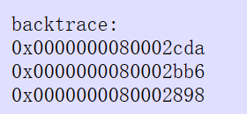

看到上述内容，退出qemu 后，运行riscv64-unknown-elf-addr2line -e kernel/kernel，将 bttest 程序的输出粘贴进去，按下 Ctrl + D ，即可得到如下的输出：

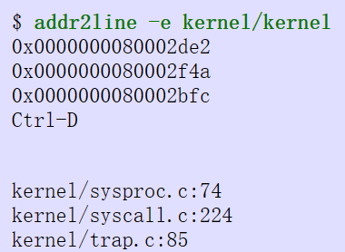

为了实现 backtrace() 函数，我们需要阅读 RISC-V ABI 文档和一些已经编译好的汇编代码。再次回顾上面的user/call.asm 中一个函数的调用过程：

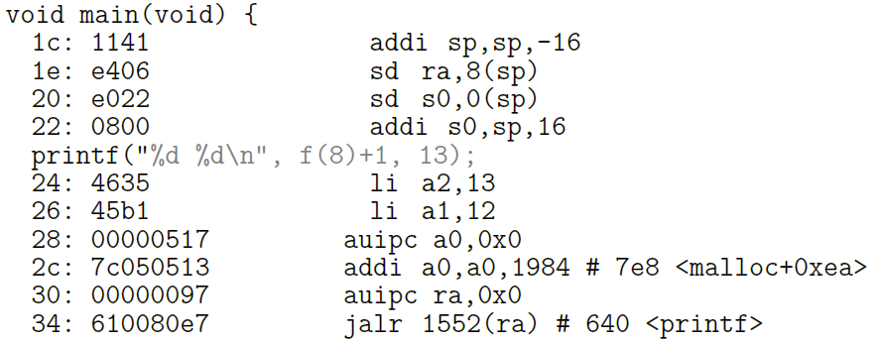

进入 main 函数前，由于栈是从高地址向低地址扩展，所以该程序首先执行 addi sp,sp -16 将栈向下生长，然后执行两条指令将返回地址 ra 和栈的基地址 s0 存储到栈中。调用其它函数的最开始的几个指令也如出一辙，如printf 函数（部分）：

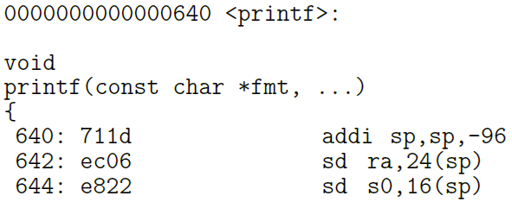

只是顺带多保存了一些参数到栈中供 printf 函数使用，其 sp 、ra 、s0 的相对位置关系仍然和文档中一致。

我们的 backtrace() 函数只需打印每次保存的 ra 即可，然后根据 s0 的值寻找上一个栈帧，然后继续打印保存的 ra ，如此往复直到到达栈底。根据 xv6 实验指导的提醒，我们首先在 kernel/riscv.h 中加入以下内联汇编函数用于读取当前的 s0 寄存器：

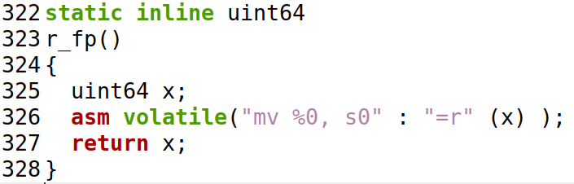

然后利用上面的思想，在 kernel/printf.c 实现 backtrace()，实现如下：

其中用到了一些关于指针算数的小技巧。实现完成后，在 sys_sleep 调用中插入一个backtrace() 函数：

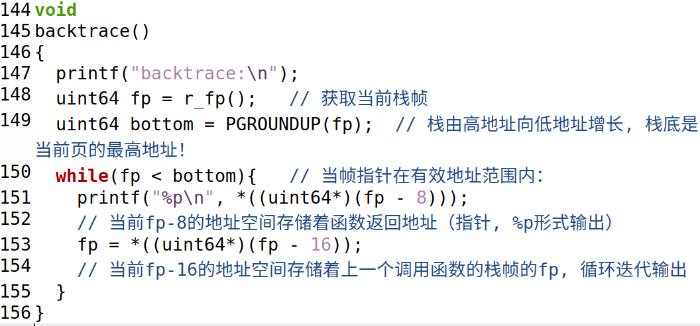

在kernel/printf.c的panic()函数中加入backtrace()调用；在kernel/sysproc.c的sys_sleep()函数中加入backtrace()调用：

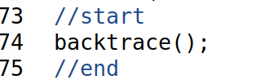

然后编译运行 xv6 ，然后执行 bttest,结果如下图所示：

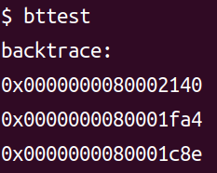

可见与预期相同，说明实现正确。

## 6.4实现定时器系统调用

为了让一个进程能够在消耗一定的CPU 时间后被告知，我们需要实现sigalarm(n, fn) 系统调用。用户程序执行 sigalarm(n, fn) 系统调用后，将会在其每消耗 n 个tick 的CPU 时间后被中断并且运行其给定的函数fn 。这个系统调用对于不希望占用过多 CPU 时间，或希望进行周期性操作的程序来说是及其有用的。此外，实现 sigalarm(n, fn) 系统调用有利于我们学会如何构建用户态的中断和中断处理程序，这样就可以使用类似的方法使用户态程序可 以处理缺页等常见的异常。

如果我们的实现正确，则运行 usertests 和 alarmtest 均会通过。正确实现 sigalarm(n, fn) 系统调用面临以下几个问题：

1. 如何保存每个进程的 sigalarm 参数；

2. 如何并更新每个已经消耗的 tick 数；

3. 如何在已经消耗的 tick 数符合要求时使进程调用中断处理过程 fn ;

4. 中断处理过程 fn 执行完毕后如何返回。

在解决这些问题前，我们先照例在 user/user.h 加入两个系统调用的入口，分别用于设置定时器和从定时器中断处理过程中返回：



其余准备工作：

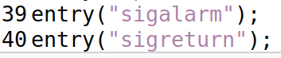

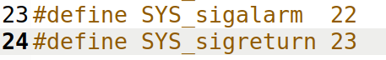

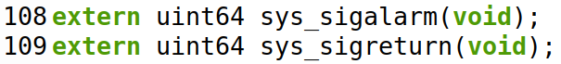

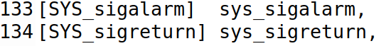

首先解决第一个问题，联想到 Lab System calls 中trace 的实现，我们需要在每个进程的控制块的数据结构中加入存储 sigalarm(n, fn) 中参数的项，即在 kernel/proc.h 的 struct proc中加入如下的项：

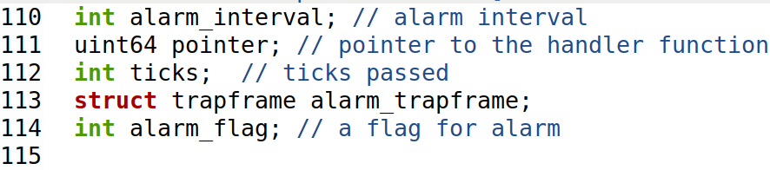

然后在 kernel/proc.c 的 allocproc(void) 中对这些变量进行初始化：

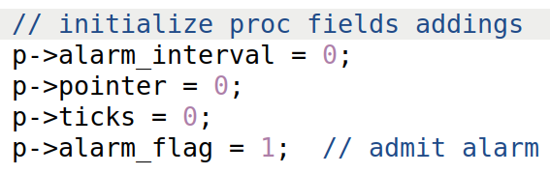

初始化后，在调用 sigalarm(n, fn) 系统调用时，执行的 kernel/sysproc.c 中的 sys_'→sigalarm() 需根据传入的参数设置 struct proc 的对应项：

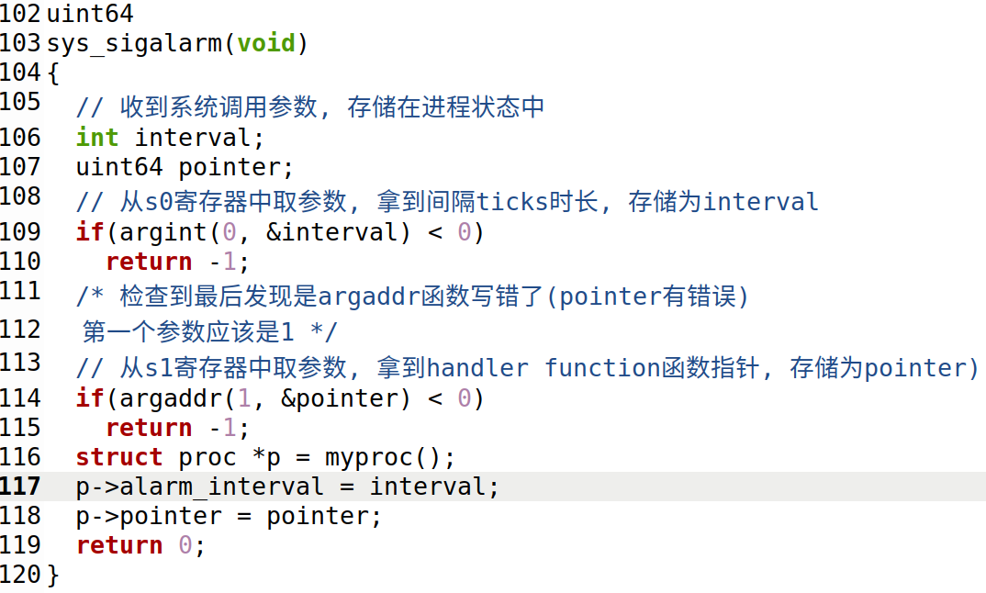

可以在sys_sigalarm(void) 加入打印语句用于debug ，确认参数传入无误后可以着手解决第二个问题。

如何并更新每个已经消耗的 tick 数，我们需要修改定时器中断发生时的行为，为每个有sigalarm 的进程更新其已经消耗的 tick 数。打开 kernel/trap.c ，在 usertrap() 中的判断是否为定时器中断的 if 语句块中加入对应的实现。

然后顺手解决第三个问题，判断该进程已经使用的 tick 数是否已经足以触发 alarm ：

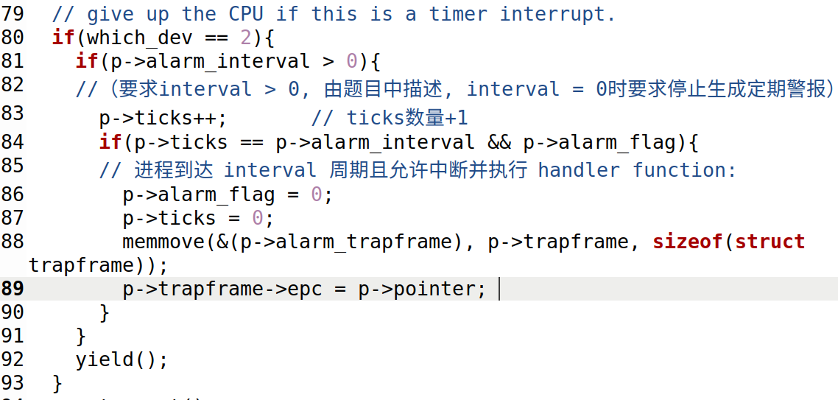

这样整个触发sigalarm 的过程便成功完成了。此时还剩最后一个问题没有解决：当传入的fn 执行完毕后，如何返回到进程正常的执行过程中。由于之前我们保存了进程执行的上下文，故而在 fn 调用sigreturn() 时，我们需要在内核态对应的 sys_sigreturn() 中将备份的上下文恢复，然后返回用户态，该实现依然放在kernel/sysproc.c 中：

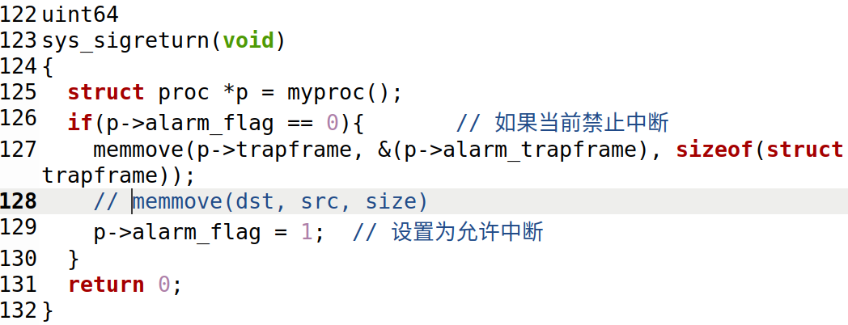

至此，整个 alarm 机制便实现完成了。编译并启动 xv6 后，在 shell 中运行alarmtest ，即可看到预期的输出，如下图所示：

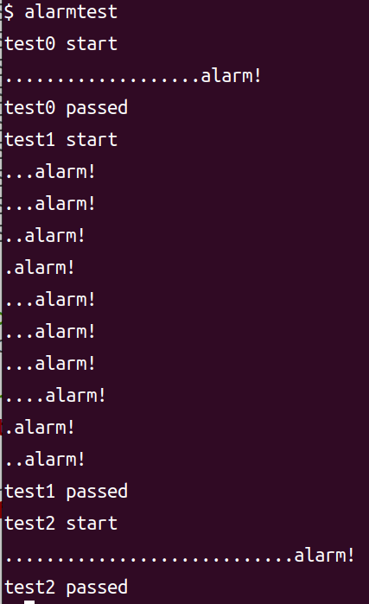

实验结果 在完成 Lab Traps 中的所有实验后，需要在实验目录下创建一个名为time.txt 文本文件，其中只包含一行，为完成该实验的小时数。然后在终端中执行 make grade ，即可对整个实验进行自动评分，结果如下：

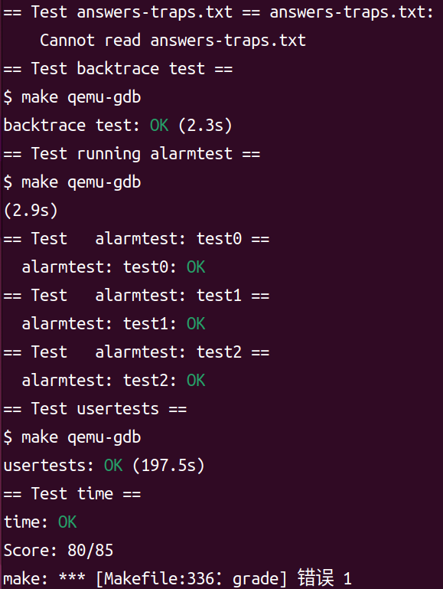

可见测试全部通过，但是依旧无法找到txt文件

## 6.5小结：RISC-V 的中断机制

上面的实验中，我们首先了解了 RISC-V 的汇编及其 ABI 的一些内容，从而结合定时器中断来实现 alarm 的机制。实验中没有详细地讲解整个 RISC-V 的中断机制，故而笔者在这里对 xv6 涉及到的 RISC-V 的中断机制进行一个小结，这里我们主要参考 RISC-V 的手册 The RISC-V Instruction Set Manual: Volume II: Privileged Architecture 3 。

这次实验主要是针对于操作系统中一个非常重要的中断机制而展开的。中断是指计算机运行过程中，出现某些意外情况需主机干预时，机器能自动停止正在运行的程序并转入处理新情况的程序，处理完毕后又返回原被暂停的程序继续运行。

在本次实验的 alarm 中，我实际上就是通过实现中断现场的保存和处理结束后现场的恢复，实现了一个中断的过程。在这个过程中，其实我遇到的问题挺多的，包括不知道哪些状态需要保存下来、保存到什么地方去、保存之后怎么办等等。但是真正把这一个实验做下来之后，我对中断也有了更加深刻的理解，对操作系统中断机制也有了更好的认识。

第 7 章 Lab Copy on-write：写时复制实验

## 7.1 实验目的

1. 理解什么是 Copy On Write（COW），其思想和作用是什么。

2. 熟悉简单 fork() 系统调用的工作机制，提出一种 COW 的实现手段。

3. 理解 xv6 中的 fork 函数，并修改内核程序，实现 COW。写时复制（COW）

机制是操作系统中一种常见的惰性机制，在很多场景下可以提供较好的性能和比物理资源多很多的虚拟资源量，因而机制在内存管理中使用较多。实现 COW 机制需要我们将前几个实验的涉及的概念（进程、分页和中断）融会贯通，从这个实验开始，我们 的工作将遍及 xv6 内核的各个部分。

## 7.2 实现写时复制的 Fork 系统调用

在第三章Lab Utilities 中就已经接触了xv6 中用于生成子进程的系统调用fork ，该系统调用由于其实用的设计被后世的类 Unix 系统一直沿用，可谓 Unix v6 留下的宝贵遗产。在原始的xv6 的实现中，fork 会将父进程的所有页面完整地复制到一份，映射到子进程中。然 而很多时候，子进程只会读取这些页面的内容，而不会写入这些页面。为了节约内存的实际用量，我们可以在子进程（或父进程）真正需要写入页面时才分配新的页面并进行数据的复制，这种机制被称为 COW fork 。

在本实验中，我们需要改进原先 xv6 的fork ，使其使用 COW 机制。为了验证实现的正确性，xv6 提供了 cowtest 用户程序供验证。

首先，在 kernel/riscv.h 中设置新的PTE标记位，标记是否为COW机制的页面：

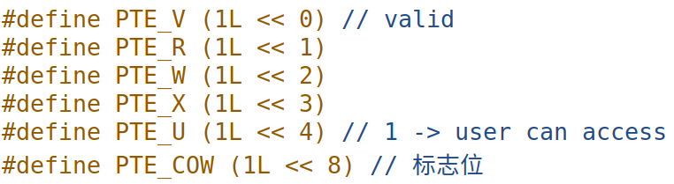

由于这个实验涉及到将进程、分页和中断综合起来，故整个实现较为困难。我们首先修 改物理内存分配器，由于 COW 中一个物理页面不仅被映射给一个页表，故而我们需要一个数据结构维护其引用的数量，故而在kalloc.c 中添加以下变量：

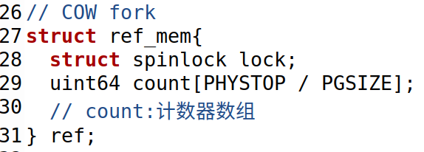

然后在初始化内存管理器的 kinit 中添加初始化引用计数锁的语句：

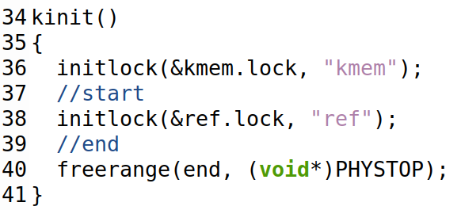

kalloc() 函数修改，新分配的物理页引用计数=1

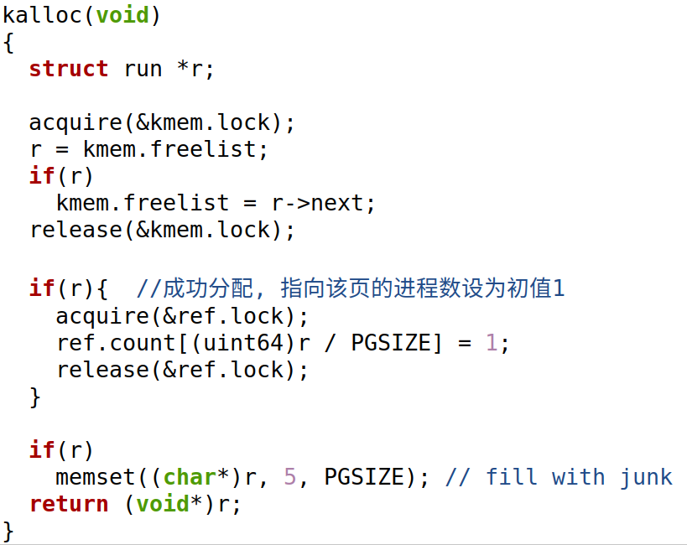

kfree() 函数修改，当且仅当物理页没有被引用时才真正释放

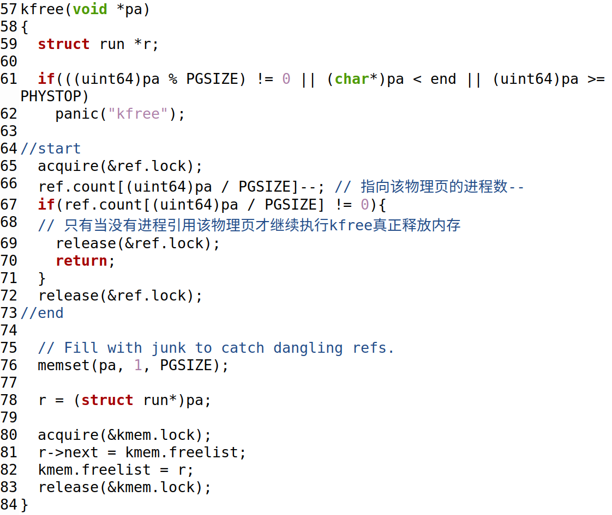

添加函数接口，分别实现 引用数++ 和 获取当前引用数

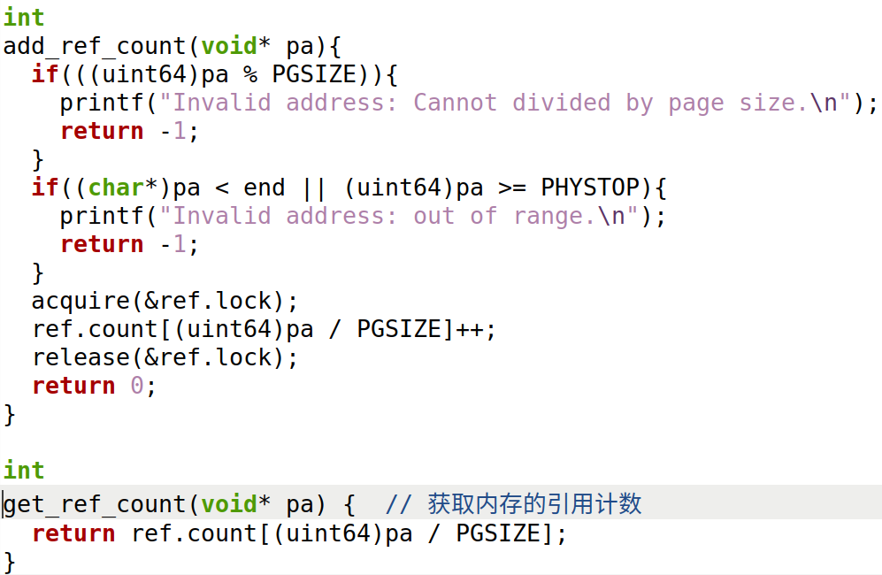

在freerange()中设所有物理页引用数=1，在kfree()中减为0

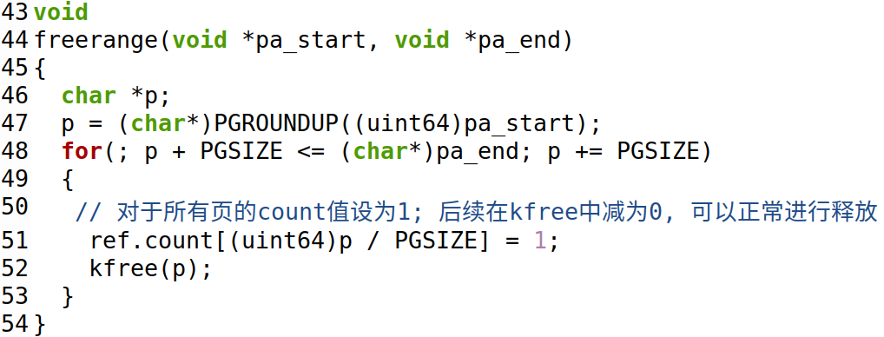

完成修改物理内存分配器的准备工作后，再考虑完成 COW 的前半部分：将父进程的页面映射给子进程，并给父进程和子进程的页表设为只读。

对uvmcopy 进行修改，使用 mappages 只映射页面、增加引用计数并修改权限为只读，而不分配页面：

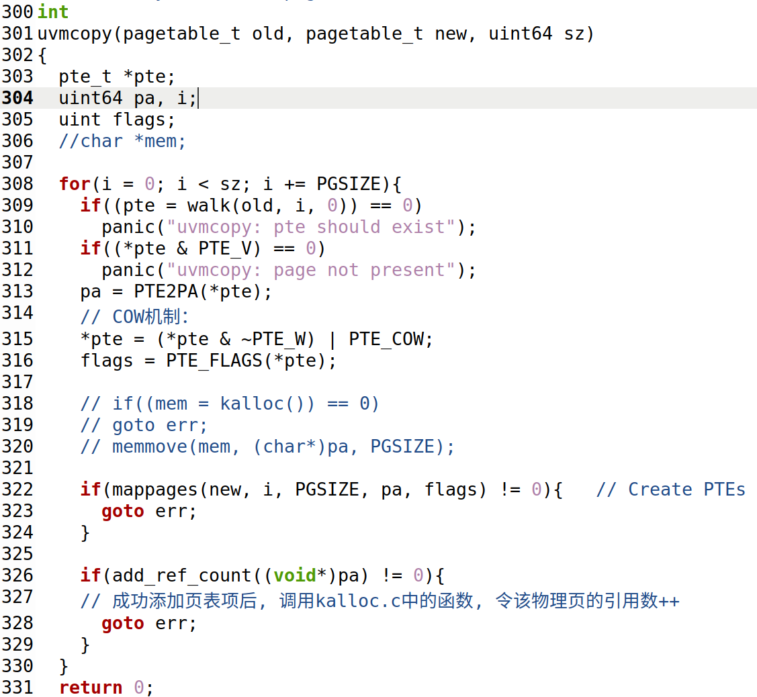

以上我们已经实现了 uvmcopy()复制父进程物理页方法的修改 和 kalloc.c中的COW支持，下面根据实现方法第二条，修改 usertrap() 对于页错误的情况给出处理步骤：

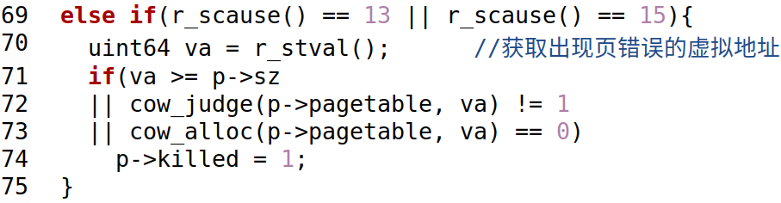

定义 cow_judge() 函数判断一个页面是否为COW页面：

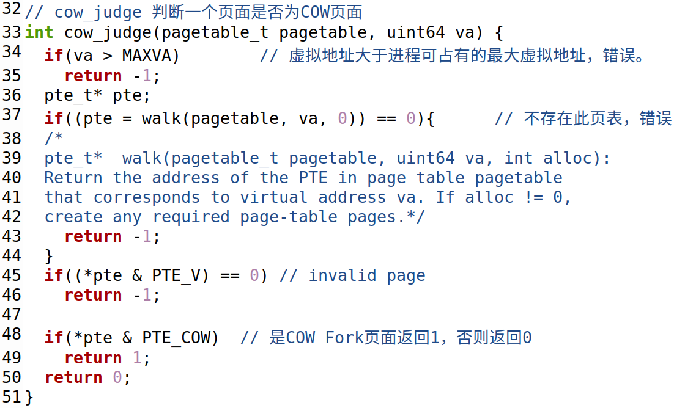

定义 cow_alloc() 函数分配新的物理页：

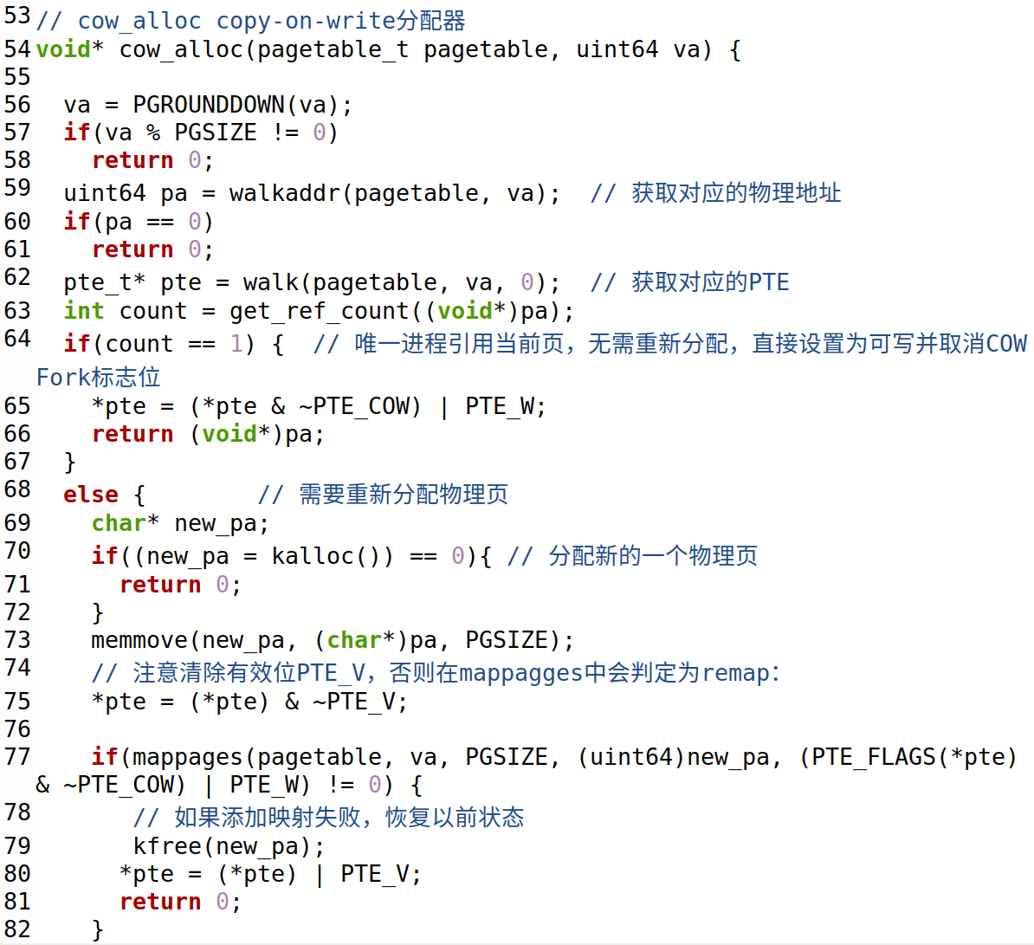

最后，需要修改 kernel/vm.c 中 copyout() 函数的复制机制：

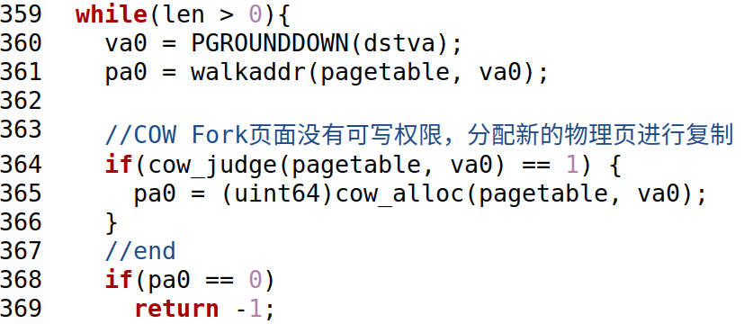

至此，整个 COW fork 机制便实现完成了。

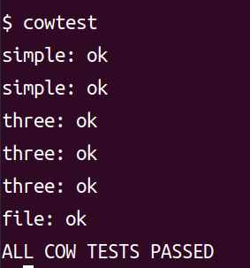

实验结果 在完成Lab Copy on-write 中的所有实验后，需要在实验目录下创建一个名为time.txt 文本文件，其中只包含一行，为完成该实验的小时数。然后在终端中执行 make grade ，即可对整个实验进行自动评分，结果如下：

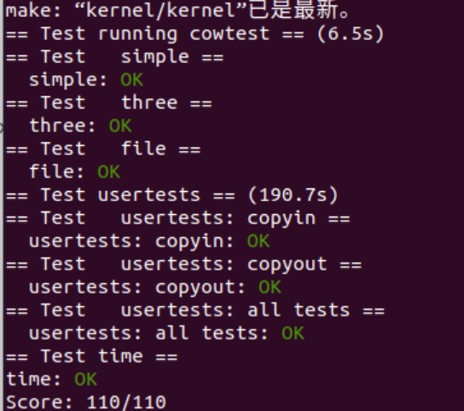

可见测试全部通过，得分为满分。

## 7.3小结：写时复制

在我们本次实验的COW fork 的例子中，不直接分配页面，而是通过COW 机制惰性地在程序需要时再分配页面，至少带来了如下几点好处：

1. 由于初次 fork 无需真正复制内存，fork 执行地更快

2. 对于计算密集型的任务，可能子进程无需写内存，故而可以超出物理内存的限制而执行 更多的进程

3. 由于程序局部性原理的存在，即便子进程需要对某些页面进行写入，存放代码段的页面 也是父子进程共享的

4. 共享的内存页面可以大幅度提高处理器中 cache 的效率，提高速度

事实上，COW 机制除了在内存管理中被使用外，在文件系统乃至操作系统外的软件（如数据库）中，也被用于实现一部分的惰性。惰性机制除了 COW 外，我们熟悉的内存交换机制和一些编程语言中提供的惰性求值等，也是惰性机制的体现。惰性机制的核心在于“按需分 配”，从而能够避免资源浪费。

避免资源浪费在大多数情况下已经足够优秀了，但在具有更高性能需求的场景，仅仅避 免浪费还不够，它们需要系统能够提前准备好程序恰好需要的资源。所以在现代的软件系统 中，除了惰性机制，一些基于启发式算法的预测机制也被引入以提高性能。作为惰性机制的 反面，提前预测的机制在预测成功时会带来受益，但预测失败则会造成更大的资源浪费与性 能损失。在操作系统的层面上，由于预测失败的惩罚较大，故而更多的优化还是从保守的避免浪费的观点出发。

第 8 章 Lab Multithreading：多线程实验

## 8.1 实验目的

1. 熟悉多线程编程，理解进程切换方式和执行顺序。

2. 了解多核多线程对程序执行效率的影响。

3. 理解锁的含义，能够判断何时、何处应该加锁。

4. 回顾进程同步/互斥的模式并在程序中应用。用户态进程Uthread

用户态线程作为轻量级的进程，相比于进程有着更加方便的通信机制和更加灵活的使用 方法。本次实验的主题是用户态线程，我们将主要在用户态进行线程相关的实验。

## 8.2 用户态进程 Uthread

在本实验中，我们需要完成一个用户态线程库中的功能。xv6 为该实验提供了基本的代码： user/uthread.c 和user/uthread_switch.S 。我们需要在user/uthread.c 中实现thread_create() 和thread_schedule() ，并且在 user/uthread_switch.S 中实现thread_switch 用于切换上下文。

首先查看 user/uthread.c 中关于线程的一些数据结构：

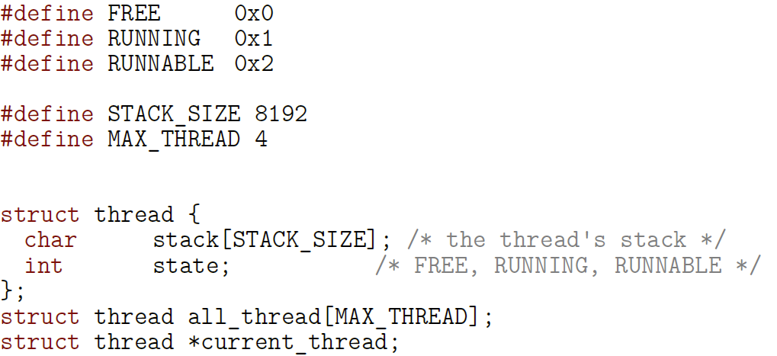

线程的数据结构十分简洁，struct thread 中，一个字节数组用作线程的栈，一个整数用于表示线程的状态。不难发现我们还需要增加一个数据结构用于保存每个线程的上下文，故 参照内核中关于进程上下文的代码，增加以下内容：

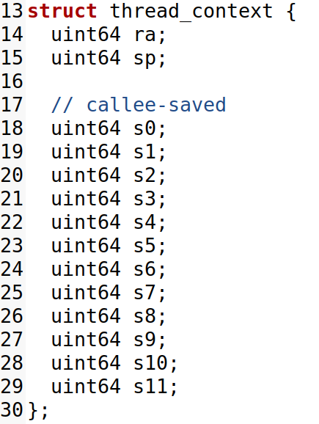

参考xv6 实验手册的提示，除了 sp 、s0 和ra 寄存器，我们只需要保存 callee-saved 寄存器， 因此构造了上面的struct context 结构体。有了该结构体，我们仿照 kernel/trampoline.S 的结构，按照 struct context 各项在内存中的位置，在 user/uthread_switch.S 中加入如下的代码：

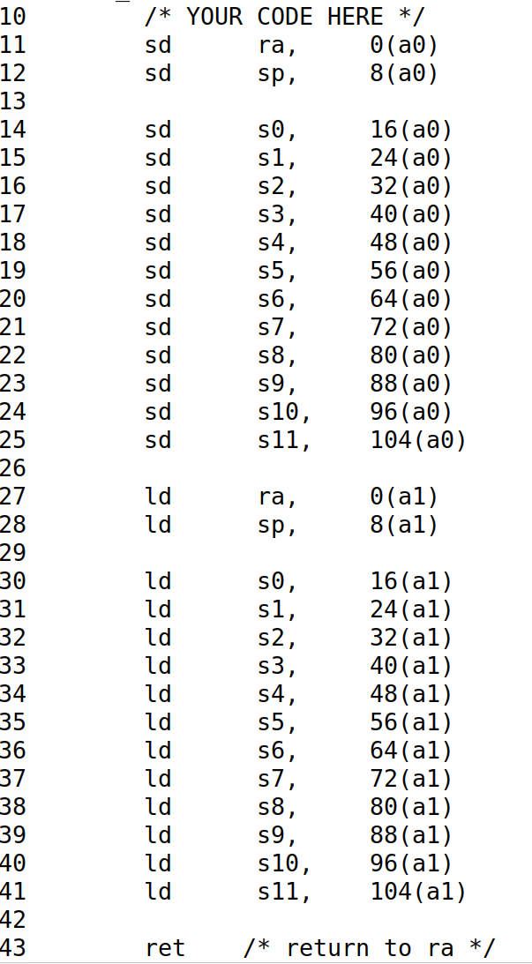

这样就完成了上下文切换的功能，接下来需要完成创建线程和调度线程的部分。创建线程时，我们需要将线程的栈设置好，并且需要保证在线程被调度运行时能够将 pc 跳转到正 确的位置。上面的 thread_switch 在保存第一个进程的上下文后会加载第二个进程的上下文， 然后跳至刚刚加载的ra 地址处开始执行，故而我们在创建进程时只需将 ra 设为我们所要执行的线程的函数地址即可。于是 thread_create() 的实现如下：

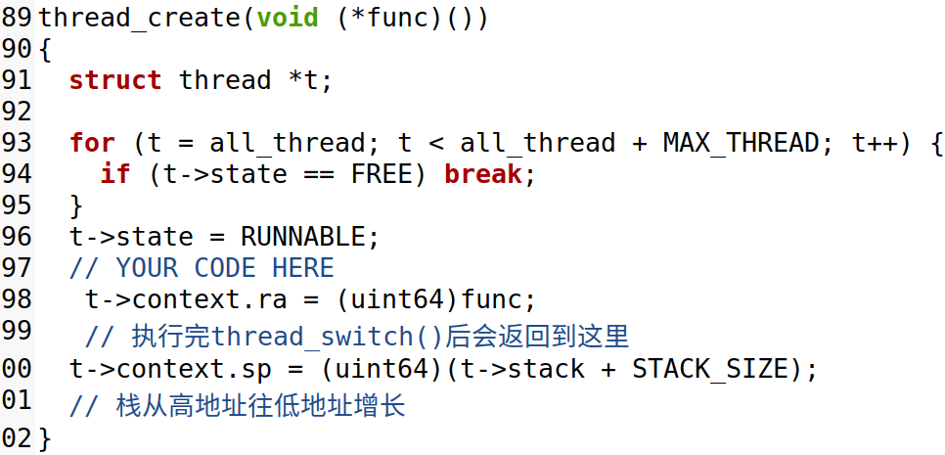

类似的，在调度线程时，我们选中下一个可运行的线程后，在thread_schedule()使用 thread_switch 切换上下文即可，实现如下：

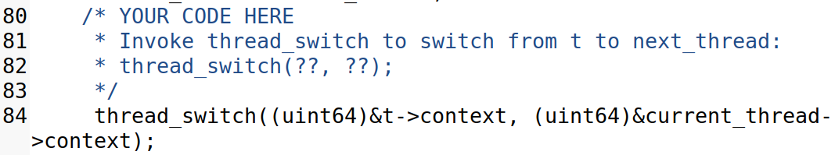

这样便完成了线程库的基本功能。编译运行 xv6 ，然后执行 uthread ，便可看到各线程井然有序地执行，如下图所示：

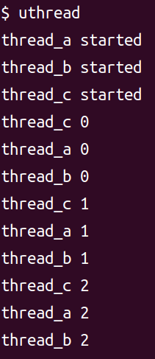 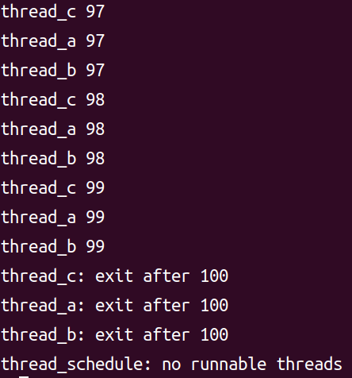

说明该用户态线程库的实现是正确的。

## 8.3线程的使用

本部分的第二个实验不涉及到 xv6 ，而是在常规的拥有多核的 Linux 机器下进行（需要将我们的虚拟机的 CPU 数量调整为大于 1 的值），使用著名的 pthread 库来研究多线程中的一些问题。本实验中，我们需要修改 notxv6/ph.c ，使之在多线程读写一个哈希表的情况下能够产生正确的结果。

首先运行 make ph 编译 notxv6/ph.c ，运行 ./ph 1 ，可以获得类似下面输出：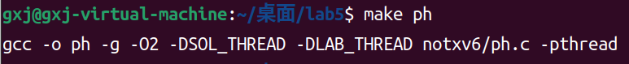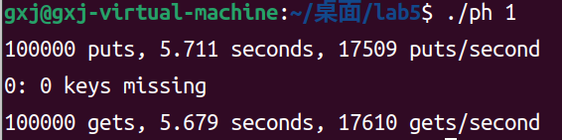

不难发现，写入哈希表的数据被完整地读出，没有遗漏。然后运行 ./ph 2 ，则输出如下：

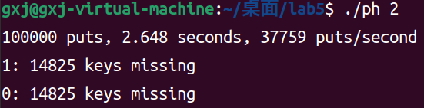

在多线程同时读写的情况下，部分数据由于竞争访问，一些数据没有被正确写入到哈希表中，因而我们需要解决这个问题。一个常规的解决方案是给共享数据结构加上锁，获得锁的线程才可以写该数据结构。查阅 man pthreads 和其它关于 pthread 的线程加锁的资料后， 我们首先定义一个保护哈希表的互斥锁：



然后在开始线程前对其进行初始化：

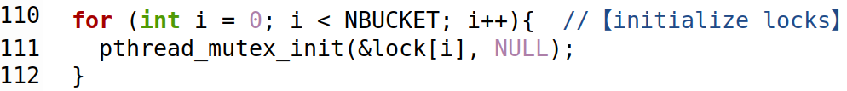

最后在写入操作哈希表时加上获取锁的操作，并在写入完成后释放锁：

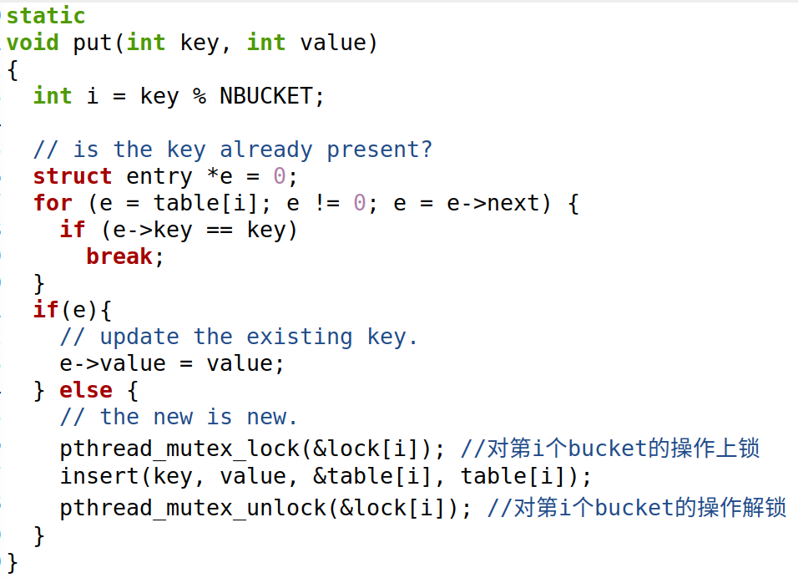

此时再使用make ph 编译notxv6/ph.c ，运行 ./ph 2 ，则发现没有读出的数据缺失，如下图所示：

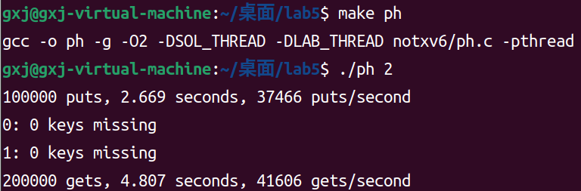

## 8.4线程屏障

除了锁以外，线程屏障 barrier 也是线程进行同步的重要机制。线程屏障 barrier 可以看成线程的检查点，即某个参与 barrier 的线程先执行到 barrier() 语句处时，其需要等待 其它尚未到达barrier() 处的线程；当所有参与线程屏障的线程都到达 barrier() 语句处时， 所有参与线程屏障的线程都继续运行。

首先运行make barrier 编译notxv6/barrier.c ，运行 ./barrier 2 ，可以获得类似下面输出：

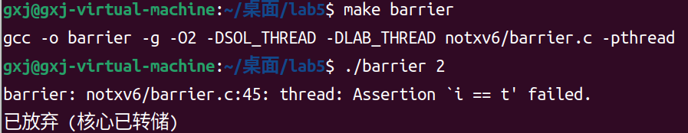

说明该 barrier() 并未正确实现。

根据xv6 实验手册中的提示，可以使用条件变量来实现 barrier 机制。首先查看 barrier.c 中相关的数据结构：

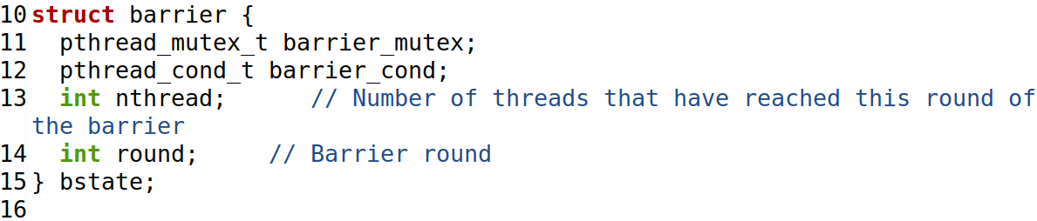

为实现线程屏障，需要维护一个互斥锁、一个条件变量、用以记录到达线程屏障的线程数的整数和记录线程屏障轮数的整数。在初始化用的 barrier_init() 中，互斥锁、条件变量及nthread 被初始化。此后在某个线程到达 barrier() 时，需要获取互斥锁进而修改 nthread。当 nthread 与预定的值相等时，将 nthread 清零，轮数加一，并唤醒所有等待中的线程。最后不要忘记在 barrier() 中释放互斥锁。笔者的实现如下所示：

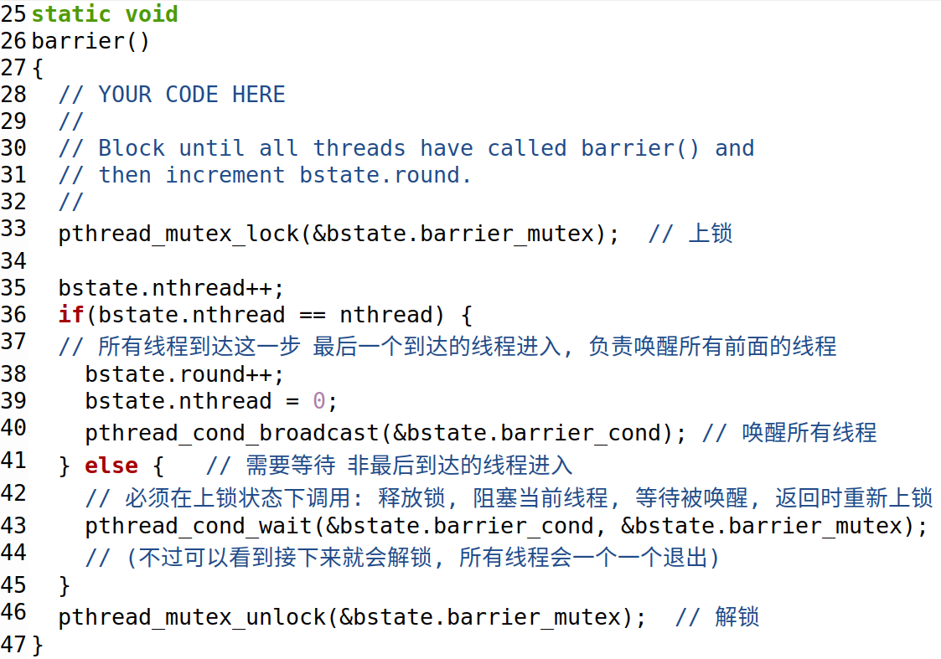

此时使用make barrier 编译notxv6/barrier.c ，运行./barrier 2 ，则通过测试，如下图所示：

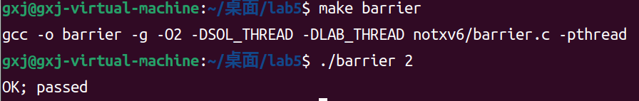

实验结果 在完成Lab Multithreading 中的所有实验后，需要在实验目录下创建一个名为time.txt 文本文件，其中只包含一行，为完成该实验的小时数。然后在终端中执行 make grade ，即可对整个实验进行自动评分，结果如下：

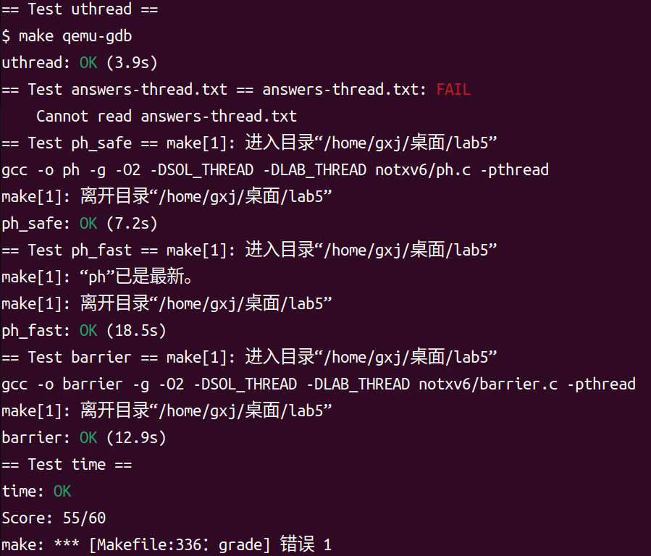

可见测试全部通过，但扔旧是txt的问题。

## 8.5 小结：线程、互斥与同步

Lab Multithreading 中的三个实验十分准确地阐释了线程的三个重要概念：上下文切换、互斥与同步。

上下文的切换需要设计存储上下文的数据结构，并在用户态结合 ABI 的规范及使用汇编实现切换程序，从而保存并设置各寄存器（重要的是 ra 和 sp 寄存器）。

由于各线程共享内存空间，在可能发生数据的竞争写入等需要线程互斥的场景，一般使 用线程库提供的互斥锁实现线程的互斥。

各线程协作时，可能需要在代码执行到某个位置时使得线程同步，在本部分的实验中，使 用条件变量实现的 barrier 来进行线程同步。

此外，由于线程共享内存空间的特性，线程间通信并不需要特殊的讨论，只需利用内存 中共享的数据结构即可完成通信（例如带锁的全局变量等）。

第 9 章 Lab network driver：网卡驱动实验

## 9.1实验目的

1.实现 Intel E1000 网卡的驱动

2.编写驱动程序的一般步骤

驱动程序是操作系统的重要组成部分，负责沟通操作系统和实际工作的硬件。在本次实 验中，我们会在 xv6 中为一个现实中广泛使用的硬件：Intel E1000 网卡，编写驱动程序，从而体会编写驱动程序的一般步骤。

## 9.2实现 Intel E1000 网卡的驱动

Intel E1000 网卡是一类常见的千兆以太网卡，广泛用于各类个人电脑和服务器中。由于其支持较为完善，且文档齐全，故而在我们的qemu 中也有软件模拟的E1000 设备，可供xv6 实验使用。

在开始编写驱动程序前，我们需要获取 Intel 提供的关于E1000 网卡的驱动的开发者文档Intel E1000 Software Developer’s Manual 1 ，其中包含了关于该网卡硬件特性和工作机制的说明。根据 xv6 的实验手册，我们主要需要关注以下内容：

1. Section 2 ：关于 E1000 的基本信息

2. Section 3.2 ：接收数据包的简介

3. Section 3.3 和 Section 3.4 ：发送数据包的简介

4. Section 13 ：E1000 使用到的寄存器

5. Section 14 ：E1000 的设备初始化过程

大致浏览过上面的内容后，我们主要需要实现 kernel/e1000.c 中的两个函数：用于发送数据包的e1000_transmit() 和用于接收数据包的e1000_recv() 。用于初始化设备的 e1000_ init() 已经被实现好了，我们主要关注的是其涉及到的一些数据结构：

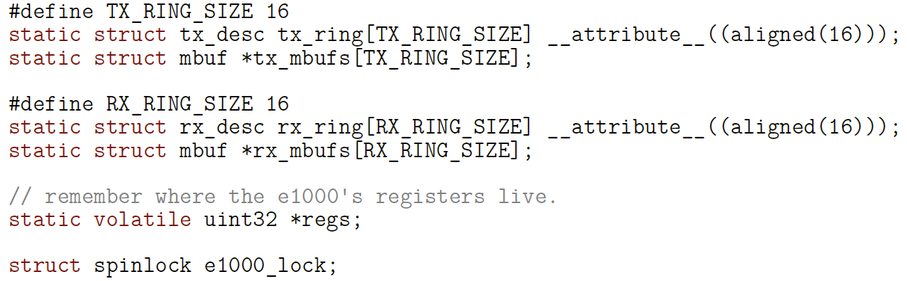

其中最重要的是两个环形缓冲区：tx_ring 和rx_ring 。根据 Intel E1000 Software Devel- oper’s Manual 上的描述，我们只需要将需要发送的数据包放入环形缓冲区中，设置好对应的参数并更新管理缓冲区的寄存器，即可视为完成了数据包的发送。此后网卡的硬件会自动在 合适的时间将我们放入的数据包按照配置发送出去，在 kernel/e1000.c 中的实现如下：

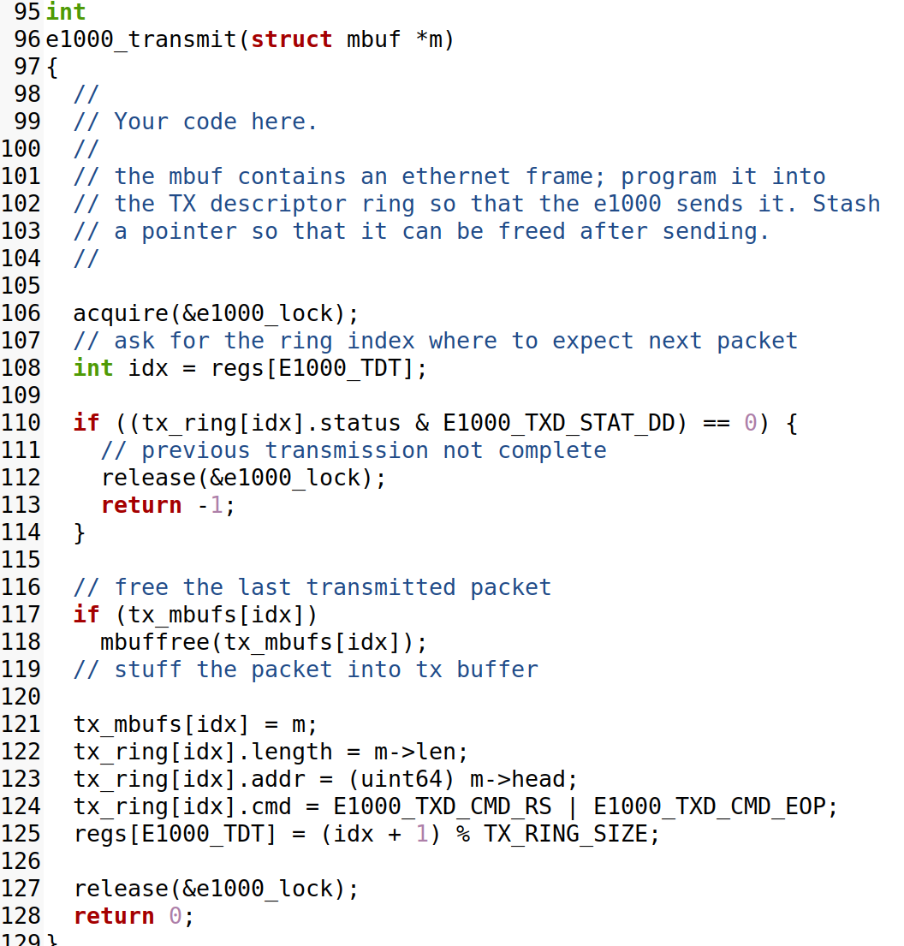

对于 e1000_recv() 也依样画瓢，只是在将数据包拷贝出 rx_ring 时，需要使用合适的函数。根据 xv6 实验手册的提示，我们无需自己实现该拷贝过程，而只需要调用 net.c 中的net_rx() 即可。注意当网卡硬件产生一次中断后，我们的中断处理过程 e1000_intr 会执行regs[E1000_ICR] = 0xffffffff 从而告知网卡我们已经完成了这次中断中所有数据包的处理，故而我们的 e1000_recv() 需要将 rx_ring 中的所有内容都拷贝出去，实现如下：

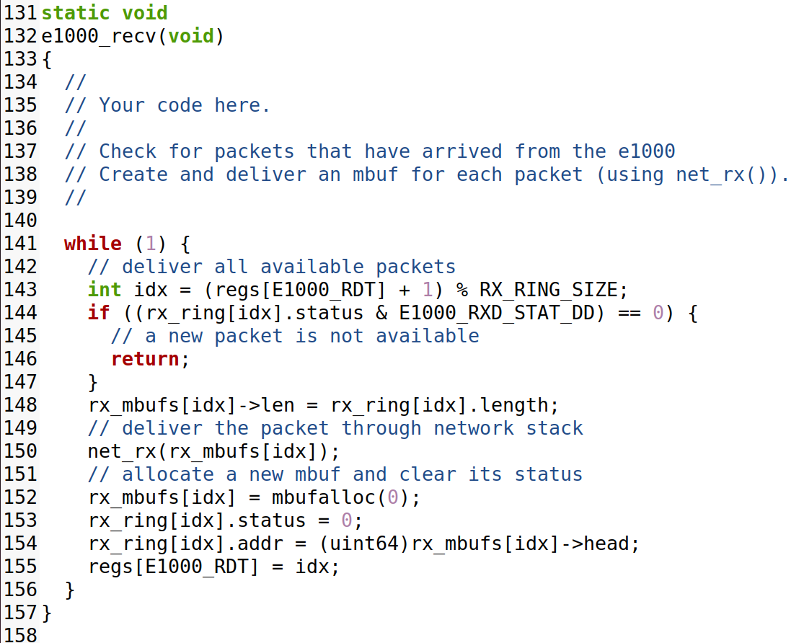

这里同样需要加锁保证互斥，并使用 sync_synchronize 保证内存访问顺序，否则会使接收数据包的顺序产生变化。

至此，在 E1000 中我们需要做的工作便完成了。使用 make server 运行 qemu 宿主机的服务器，然后用 make qemu 编译并启动xv6 ，在 xv6 中运行nettests ，结果符合预期

实验结果 在完成Lab network driver 中的所有实验后，需要在实验目录下创建一个名为time.txt 文本文件，其中只包含一行，为完成该实验的小时数。先打开一个终端，在其中使用 make server 运行qemu 宿主机的服务器；然后打开另一个终端，在其中执行 make grade ，即可对整个实验进行自动评分，结果如下：

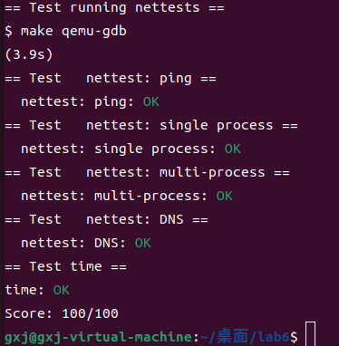

## 9.3小结：编写驱动程序的一般步骤

由于现代大多数外设都通过 DMA 方式来与系统进行数据交换，故而很多外设驱动的编写的思路和本部分实验的一致。这里我们对编写驱动程序的一般步骤进行小结：

1. 获取设备相关的文档

2. 了解设备工作的大致过程

3. 设计与设备交换数据的数据结构

4. 创建对应的内核模块

5. 编写设备初始化代码

6. 编写具体功能

7. 测试与验证

第 10 章 Lab Lock：锁的实验

## 10.1 实验目的

1. 理解锁竞争，包括锁竞争产生的原因以及解决方法。

2. 理解通过增加锁的数量来降低锁竞争的原理，并应用到程序中。

3. 加深对于使用锁来达到进程互斥方法的掌握程度

前面的很多实验中都涉及到了加锁的问题。锁作为一种互斥机制，对于开发者而言实现 简单，理解其行为也不复杂，且能提供可靠的互斥保障。但过多的加锁操作会显著地降低系 统的并行性，从而使得多处理机系统无法发挥其应有的性能。本部分实验中，主要涉及对于 加锁机制的优化，从而增加 xv6 内核的并行性。

## 10.2 实现每个 CPU 独占的内存分配器

在这个实验中，xv6 提供了用户态程序kalloctest ，用于对 xv6 的内存分配器进行压力测试。用户态程序 kalloctest 产生三个进程，这些进程会不断分配并释放内存，使得原始的 xv6 中的只有一个空闲链表的数据结构的锁被不断获取和释放，且大多数时候对锁的 acquire() 会被阻塞。用户态程序 kalloctest 会统计acquire() 时被阻塞消耗的循环次数，用以估计加锁产生的额外开销。

在没有改进xv6 的内存分配器之前，编译并运行 xv6 ，acquire() 被阻塞消耗的循环的计数十分巨大，说明内存分配时等待获取锁会浪费大量时间，从而使得内存分配的效率较低。

根据xv6 手册的提示，一种降低加锁引起的开销的方法是为每一个 CPU 核心设置一个单独的空闲链表和对应的锁，这样运行在某CPU 上的进程在试图分配内存时，会获取自己所在的CPU 上空闲链表的锁然后尝试分配内存，只有当无法分配内存时，内存分配器才会到其它CPU 的空闲链表中借取空闲的页面。

首先，修改 kalloc.c 中的数据结构，使单一的空闲链表变为多个空闲链表的数组：

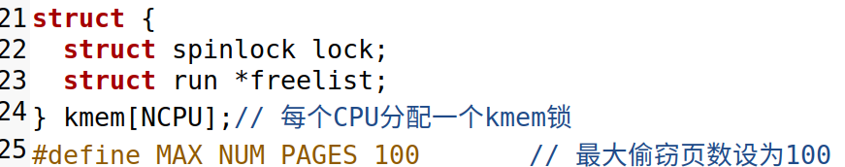

然后，需要根据上面的分配与释放的逻辑，对 kalloc() 进行修改。首先需要利用cpuid() 读取特殊寄存器以获得当前运行的 CPU 的编号，该编号对应着一个空闲链表，在获取该编号时需要关闭中断，以免发生不测。

成功获取 CPU 编号后，我们需要获取对应的空闲链表的锁，然后试图分配页面，若分配成功，则返回获取的页面，若该 CPU 的空闲链表中没有空闲页面，则到其它 CPU 中借用一个：

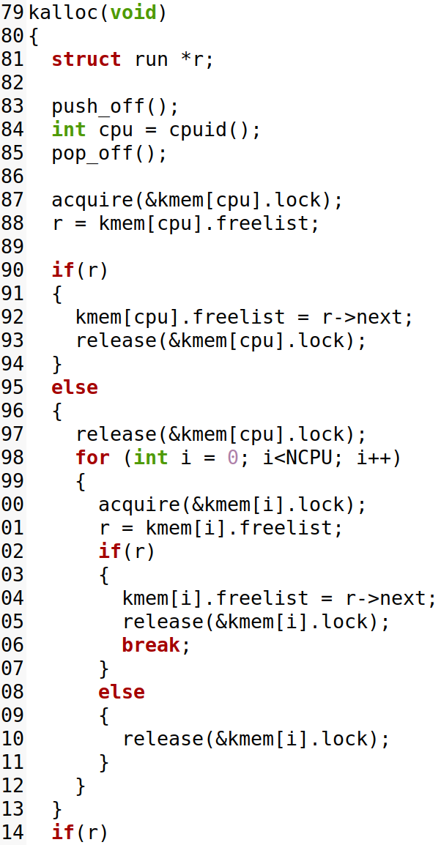

对分配内存的 kalloc() 修改完成后，我们还需要修改对应的用于释放内存的 kfree() ， 直接将页面加入到当前的 CPU 空闲链表中（即便是借来的页面，也不归还了），实现如下：

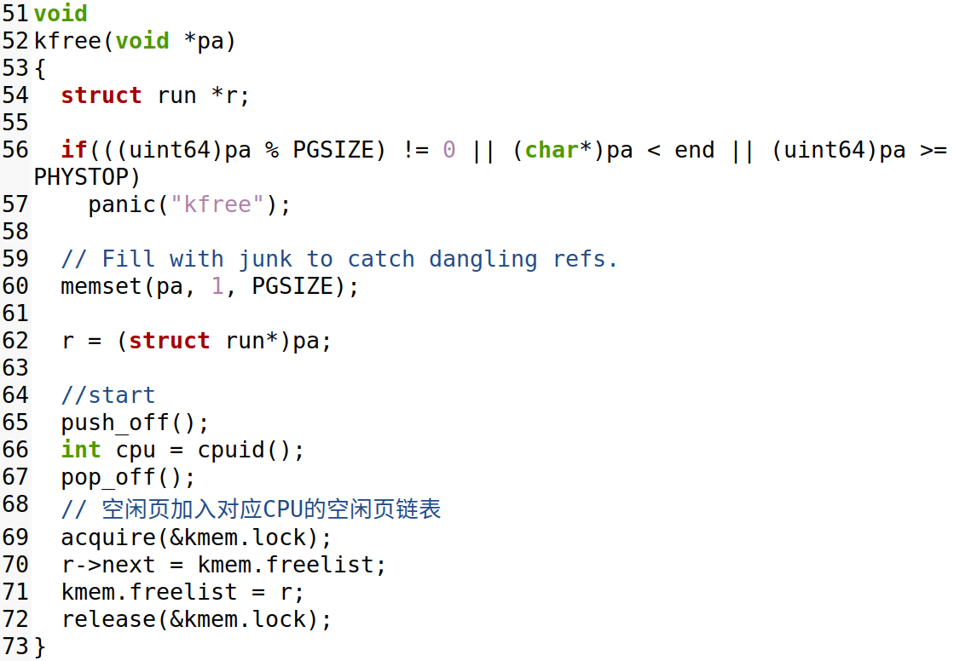

最后初始化内存分配器的 kinit() ，其需要初始化每个 CPU 的空闲链表和锁：

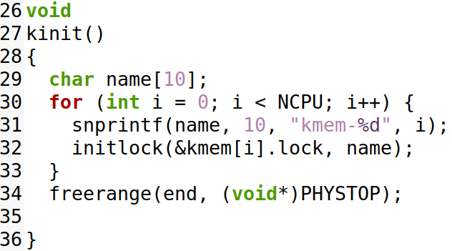

调用freerange 的CPU 会在初始化时获得所有的空闲页面，不过无需担心分配不均，这些页面会在一次次的 kalloc() 和 kfree() 的过程中进入其它 CPU 的空闲链表中。

至此，对于xv6 的内存分配器的改造已经完成，再次编译并运行xv6 ，然后运行kalloctest，会得到类似下图的结果：

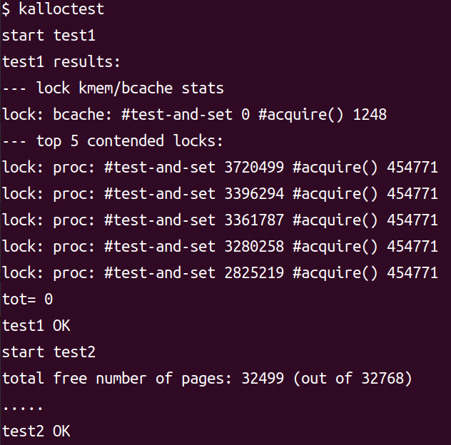

最后 kallocest 输出 test0 OK 、test1 OK 和 test2 OK，且加锁开销远小于改进前的值，符合我们的预期。

## 10.3 实现 IO 缓存

由于磁盘等外存设备普遍读写速度较慢，故很多操作系统都会在其文件系统的机制中设 置外存块的缓存，以提高整个系统的性能。在 xv6 中也有类似的机制，在 bio.c 中可以看到其实现。

在原始的 xv6 中，对于缓存的读写是由单一的锁 bcache.lock 来保护的，这就导致了如果系统中有多个进程在进行IO 操作，则等待获取 bcache.lock 的开销就会较大。为了减少加锁的开销，xv6 的实验手册提示我们可以将缓存分为几个桶，为每个同单独设置一个锁，这样如果两个进程访问的缓存块在不同的桶中，则可以同时获得两个锁从而进行操作，而无需等 待加锁。我们的目标是将bcachetest 中统计值tot 降到规定值以下。

依照上面的思想，我们首先改造 bcache 的数据结构，将单个锁改成多个锁，并将缓存块分组：

在 kernel/bio.c 中完成：

首先定义NBUCKET表示管理的bucket个数，并且定义hash映射（磁盘块号blockno到bucket号）



bcache结构体中加入bucket（buffer cache的管理单位，将一堆buf数组组织在一起成为bucket）以及 bucket_lock 作为每个bucket的互斥锁

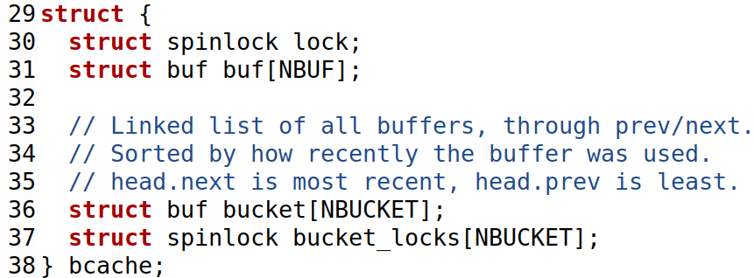

binit 函数：初始化所有 bucket 以及 buffer

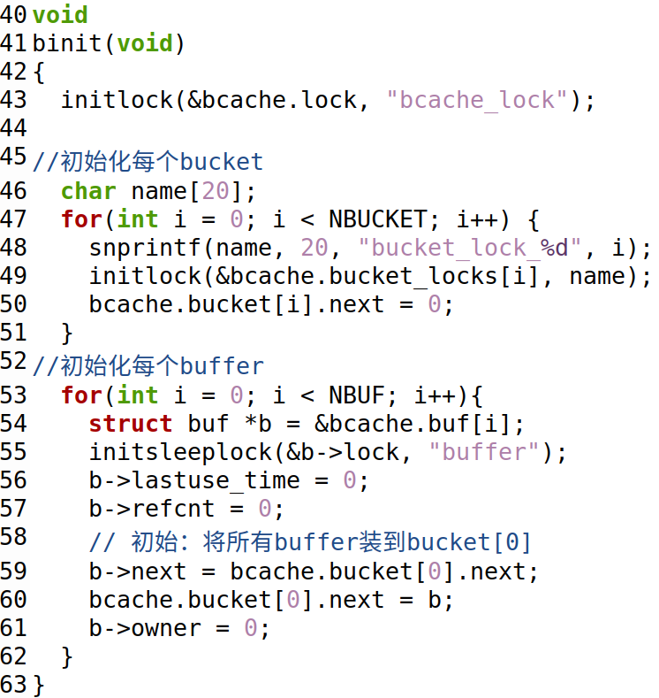

bget 函数 （给定磁盘块，在buffer cache上分配一个buffer进行缓存）

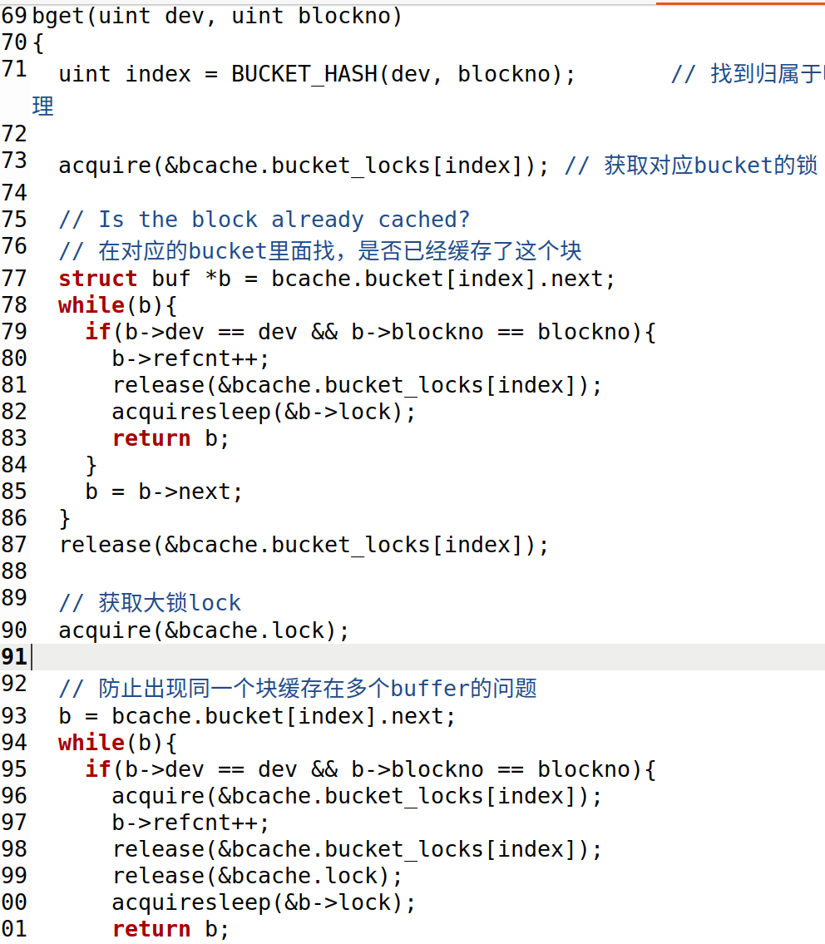

brelse 函数：

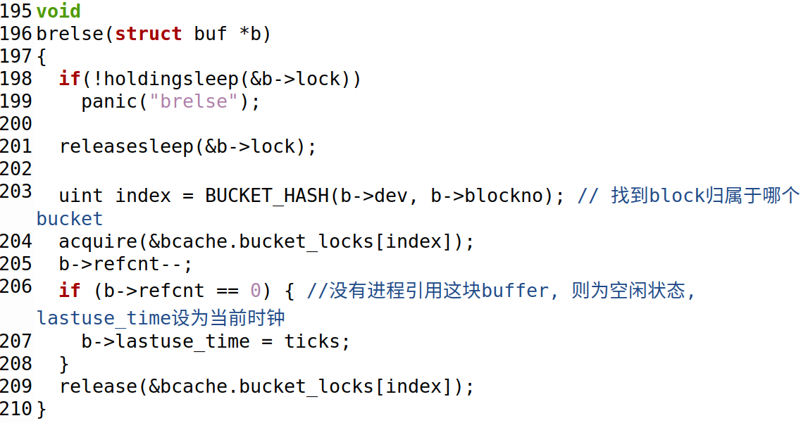

加入两个维护block的refcnt的函数：

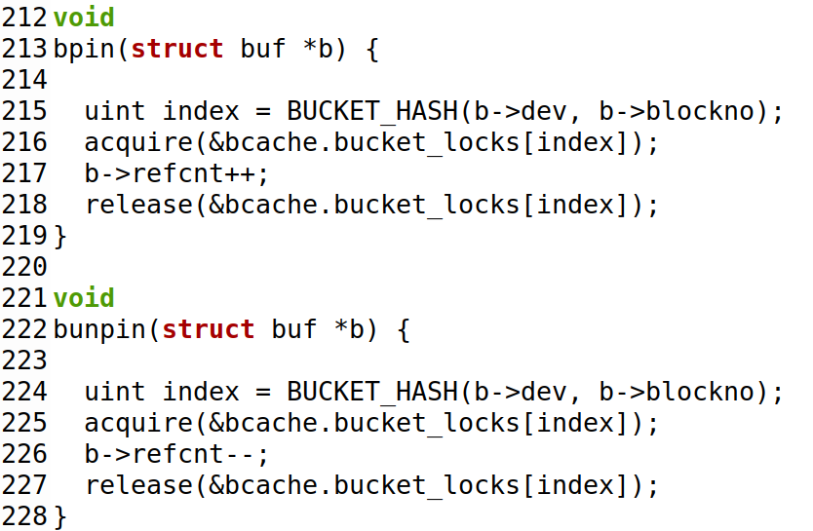

在 buf.h 中：

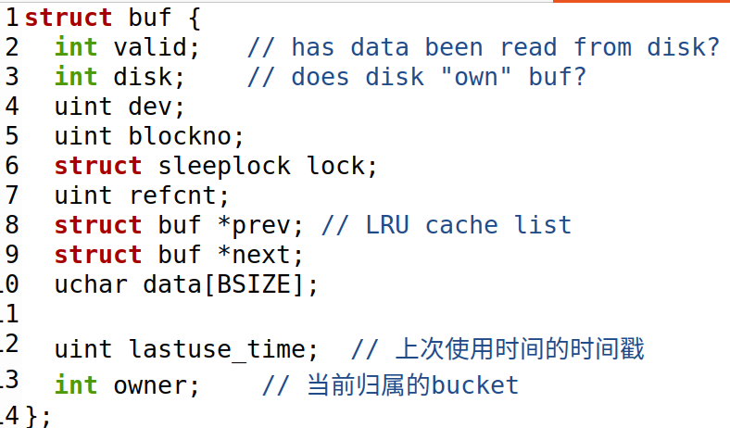

此时对 bcache 的改进基本完成，再次编译并运行 xv6 ，然后运行 bcachetest ，会得到类似下图的结果：

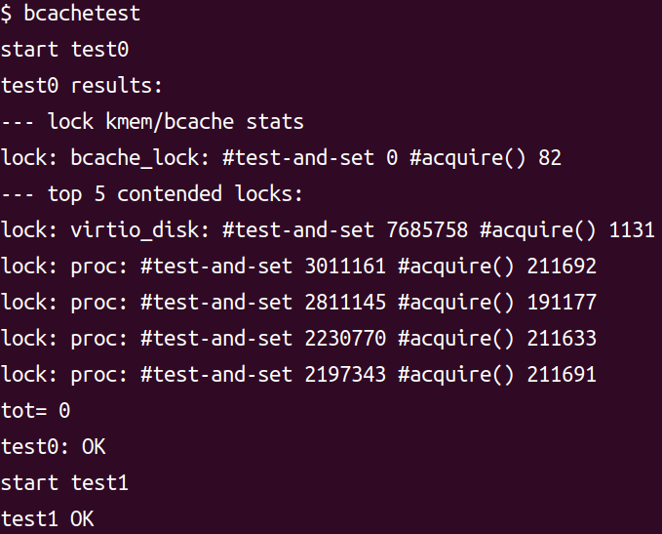

最后bcachetest 输出test0 OK 和test1 OK，且加锁开销远小于改进前的值，符合我们的预期。

实验结果 在完成Lab Lock 中的所有实验后，需要在实验目录下创建一个名为time.txt 文本文件，其中只包含一行，为完成该实验的小时数。然后在终端中执行 make grade ，即可对整个实验进行自动评分，结果如下：

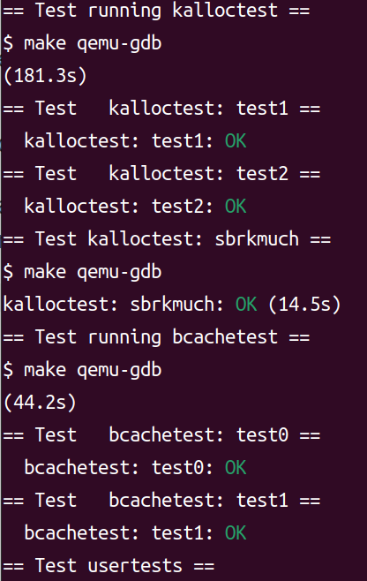

可见测试全部通过，得分为满分。

## 10.4 小结：减少加锁开销

上面的两个实验很形象地展示了两种常见的减少加锁开销的方法，这里进行小结：

1. 资源重复设置：在 kalloc 中，通过设置多份资源以减少进程的等待概率；

2. 细化加锁粒度：在 bcache 中，通过精细化的加锁管理，减少资源加锁冲突的概率。

第 11 章 Lab File system：文件系统实验

## 11.1 实验目的

1. 理解 UNIX 系统以及 xv6 系统组织文件的方式，包括 inode 数据结构以及地址的映射关系。

2. 掌握通过增加索引级数的文索引扩展方式。

3. 理解文件映射和打开的方式，了解 xv6 系统的文件系统层级架构。

4. 理解硬链接和软链接的实现方式。

文件系统作为操作系统的重要部分，在前面的实验中都没有涉及。因而，在本实验中，我 们会深入改进 xv6 原先的文件系统，从而学习与文件系统相关的一些概念。

## 11.2 使文件系统支持大文件

在原始的xv6 的实现中，其文件系统的部分与原版的Unix v6 类似，均使用基于inode 和目录的文件管理方式，但其 inode 仅为两级索引，共有 12 个直接索引块和 1 个间接索引块，间接索引块可以指向 256 个数据块，故而一个文件最多拥有 268 个数据块。我们需要将 xv6 的文件系统进行扩充，使之可以支持更大的文件。

xv6 的实验手册中推荐的方案是：使用三级索引，共有 11 个直接索引，1 个间接索引块和 1 个二级间接索引块，故总共支持文件大小为 11 + 256 + 256 × 256 = 65803 块。

首先我们修改 fs.h 中的一些定义，使之符合三级索引的要求：

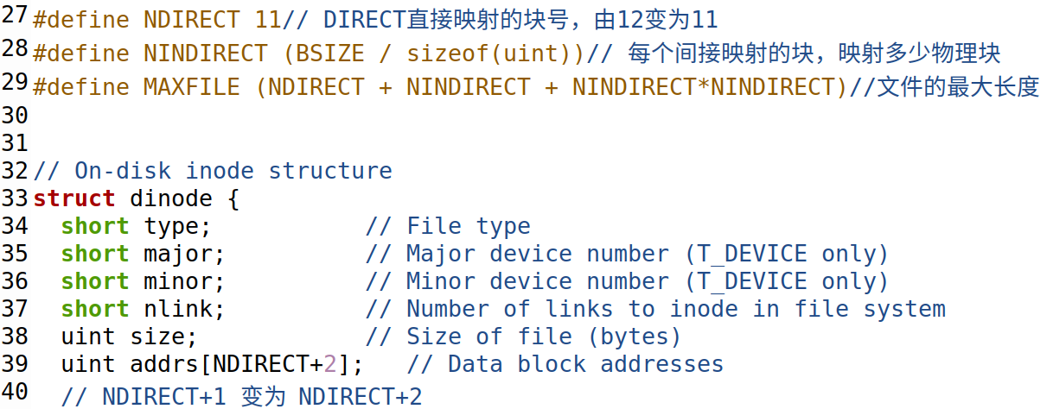

在 file.h 中同样需要修改addrs[]，保证大小一致：



由于文件的读写需要使用 bmap() 来找到需要操作的文件块，故而我们修改 fs.c 中用于找到文件块的bmap() ，使之能够支持三级索引。一个简单的思路是通过访问文件的位置来判断该位置是位于几级索引中，这样可以复用原先的大部分代码，而只需要实现二级间接索引的部分。实现如下：

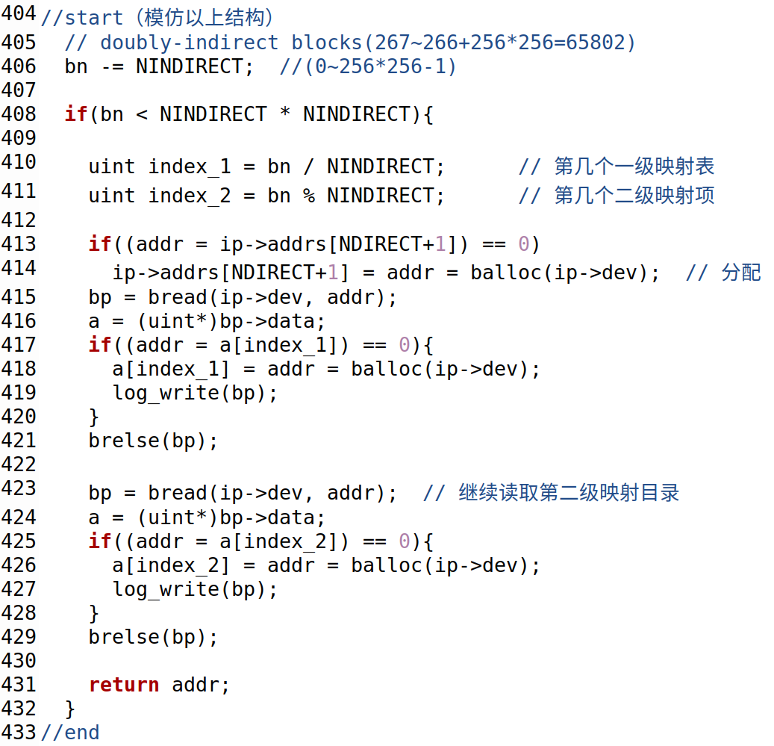

后面紧接着的 itrunc() 函数：释放inode下的所有数据块：

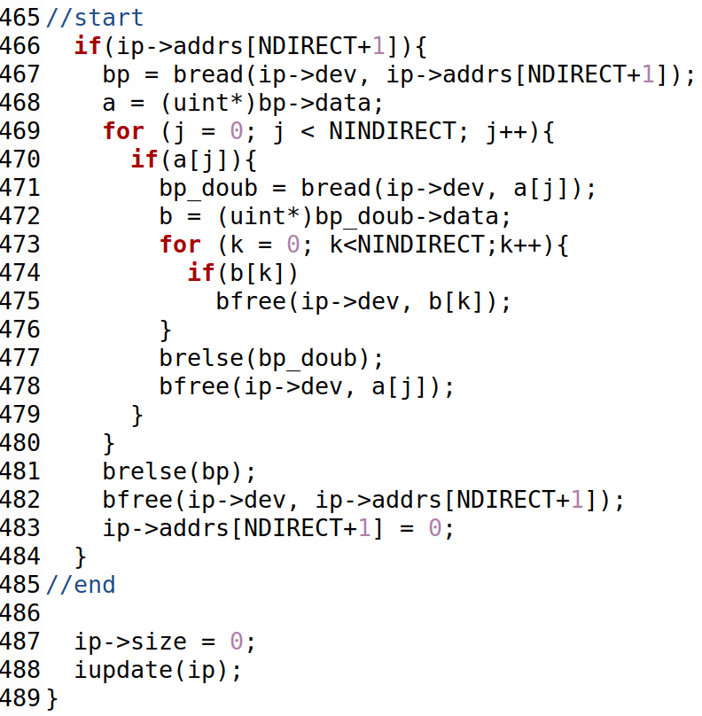

此时xv6 的文件系统应该能够支持上述的大文件，再次编译并运行xv6 ，然后运行bigfile，会得到类似下图的结果：

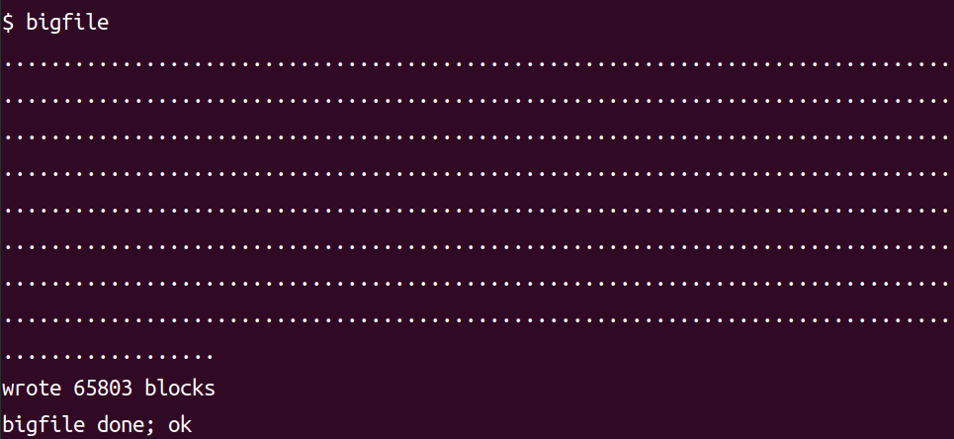

## 11.3 实现符号链接

在诸多类Unix 系统中，为了方便文件管理，很多系统提供了符号链接的功能。符号链接（或软链接）是指通过路径名链接的文件；当一个符号链接被打开时，内核会跟随链接指向被 引用的文件。符号链接类似于硬链接，但硬链接仅限于指向同一磁盘上的文件，而符号链接 可以跨磁盘设备。我们需要实现一个系统调用 symlink(char *target, char *path) 用于创建符号链接。

接着在 Makefile 中加入用户程序 symlinktest ，此时应当能正常通过编译。这些准备工作完成后，我们可以真正着手实现 symlink(target, path) 和对应的 open 系统调用。在sys_symlink 中，仿照 sys_mknod 的结构，创建节点并写入软链接的数据：

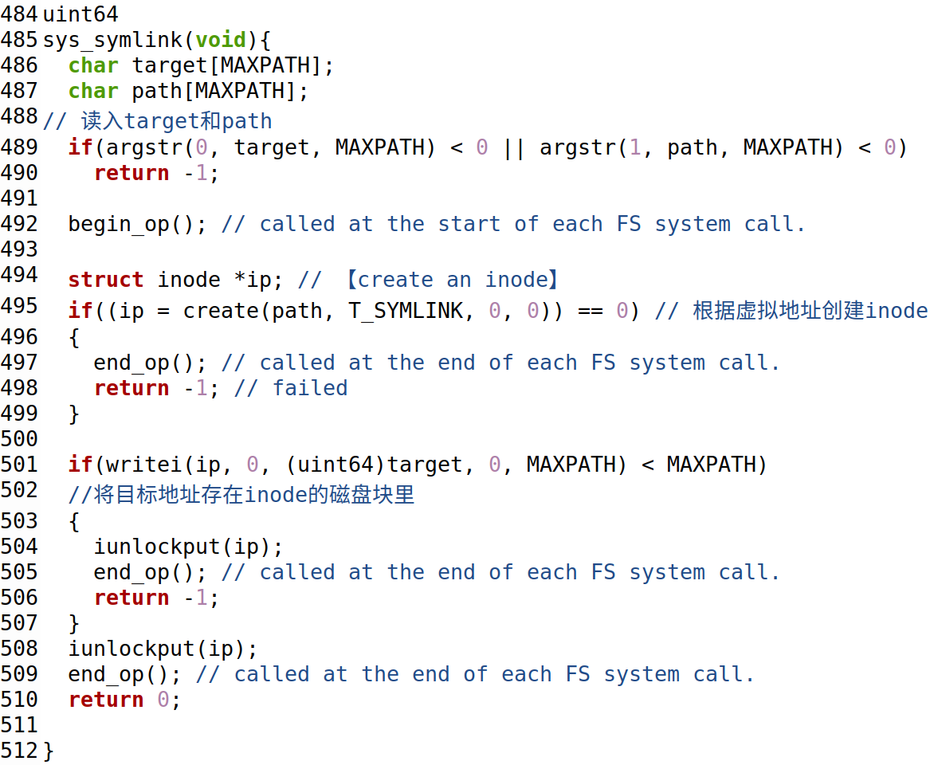

注意到其中调用了创建节点的函数 create ，故我们也要对其进行修改： 然后修改 sys_open ，使之能够跟随软链接并读取其指向的内容：

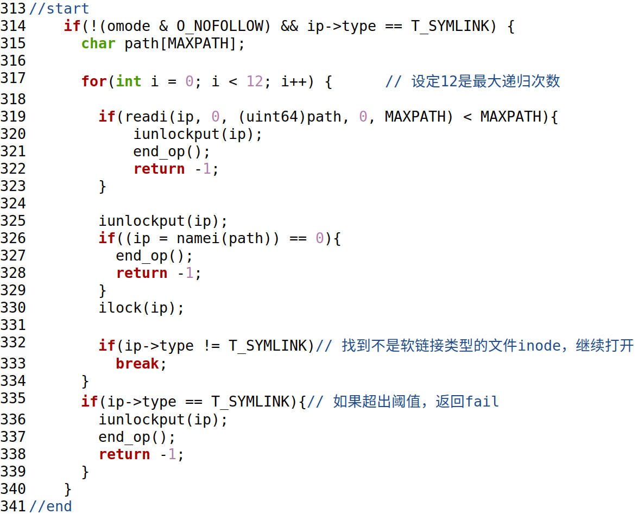

至此，对于xv6 的软链接功能已经完成，再次编译并运行xv6 ，然后运行symlinktest ， 会得到类似下图的结果：

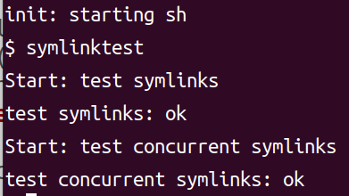

可见成功通过测试

实验结果 在完成 Lab File system 中的所有实验后，需要在实验目录下创建一个名为time.txt 文本文件，其中只包含一行，为完成该实验的小时数。然后在终端中执行 make grade ，即可对整个实验进行自动评分，结果如下：

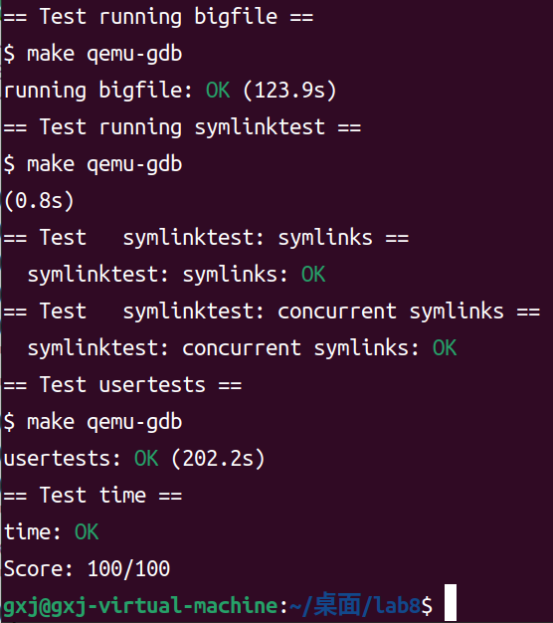

可见测试全部通过，得分为满分。

## 11.4 小结：现代的文件系统

在这个实验中，我们已经涉及了Unix 文件系统的很多特性，且被我们完善过的xv6 文件系统已经与一些较早的现代文件系统（如 ext2 ）几乎一致，包括了如下的特性：

1. 基于 inode 的多级索引文件组织

2. 日志文件系统

3. 硬链接和软链接

4. inode 缓存与数据块缓存

5. 基于缓存的写入优化

但是，在上面的实验中，仍有一些现代文件系统的特性在 xv6 中没有被涉及

1. 基于 Extent 的空间管理方式

2. 成组的空间管理

3. 基于 B 树的索引

4. 原子性读写操作

5. 跨物理卷管理

6. 软件 Raid 机制

7. 快照机制

8. 只读文件系统优化

上面一些机制在目前的一些文件系统中有着广泛的应用，就笔者的个人观点，参考学习 ext4 、xfs 、btrfs 、erofs 这几个极具代表性的现代文件系统，便可以对上述特性的原理与实现有所了解，并且把握操作系统中文件系统的发展方向。

第 12 章 Lab mmap：内存映射实验

## 12.1 实验目的

1. 了解使用虚拟内存的原因和好处。

2. 理解创建和释放文件映射的方式。

3. 梳理文件内存映射的生命周期。

## 12.2 实现 mmap 内存映射系统调用

真正的 mmap 为用户程序提供了精细化操作它们地址空间的手段，包括但不限于：共享进程间的地址空间，将文件映射到地址空间，用户处理缺页错误等功能。我们需要为 xv6 添加的 mmap 只需要实现将文件映射到地址空间的功能，其接受的参数如下：



添加系统调用：

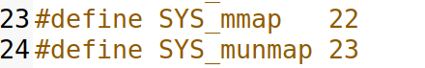

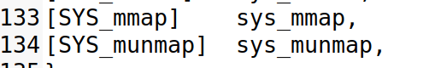

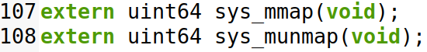



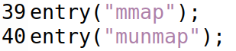

添加 vma 数据结构的定义，该结构记录地址，长度，权限，文件等由 mmap 创建的虚拟内存范围。定义后，给进程的数据结构添加一个 vmas 数组，并在allocproc 中初始化：



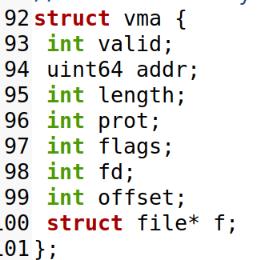



3. 添加 mmap 系统调用的函数体。首先需要读取参数，之后在当前进程的 vmas字段中寻找一个空位，填充其对应的字段，就完成了记录该映射文件的工作：

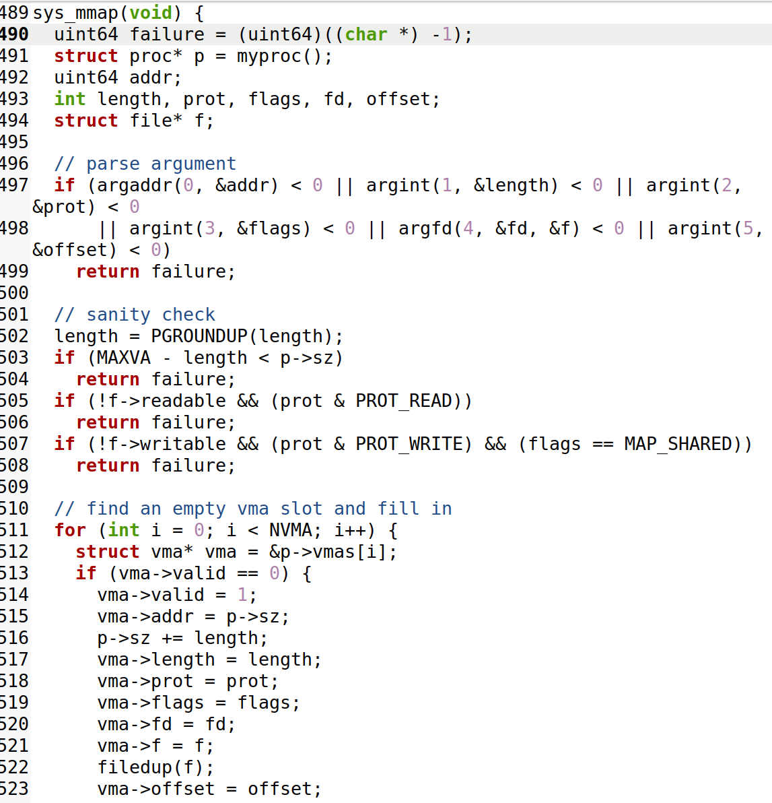

实现 munmap 系统调用。首先要获取系统调用的参数：取消映射的地址及长度。然后检查当前进程的 vmas 中有没有包含该地址的记录。对于找到的 vmas 记录，若标记为 MAP_SHARED，则需要将文件块直接写回到磁盘。之后对于整个映射释放和释放一部分映射的操作分别完成释放：

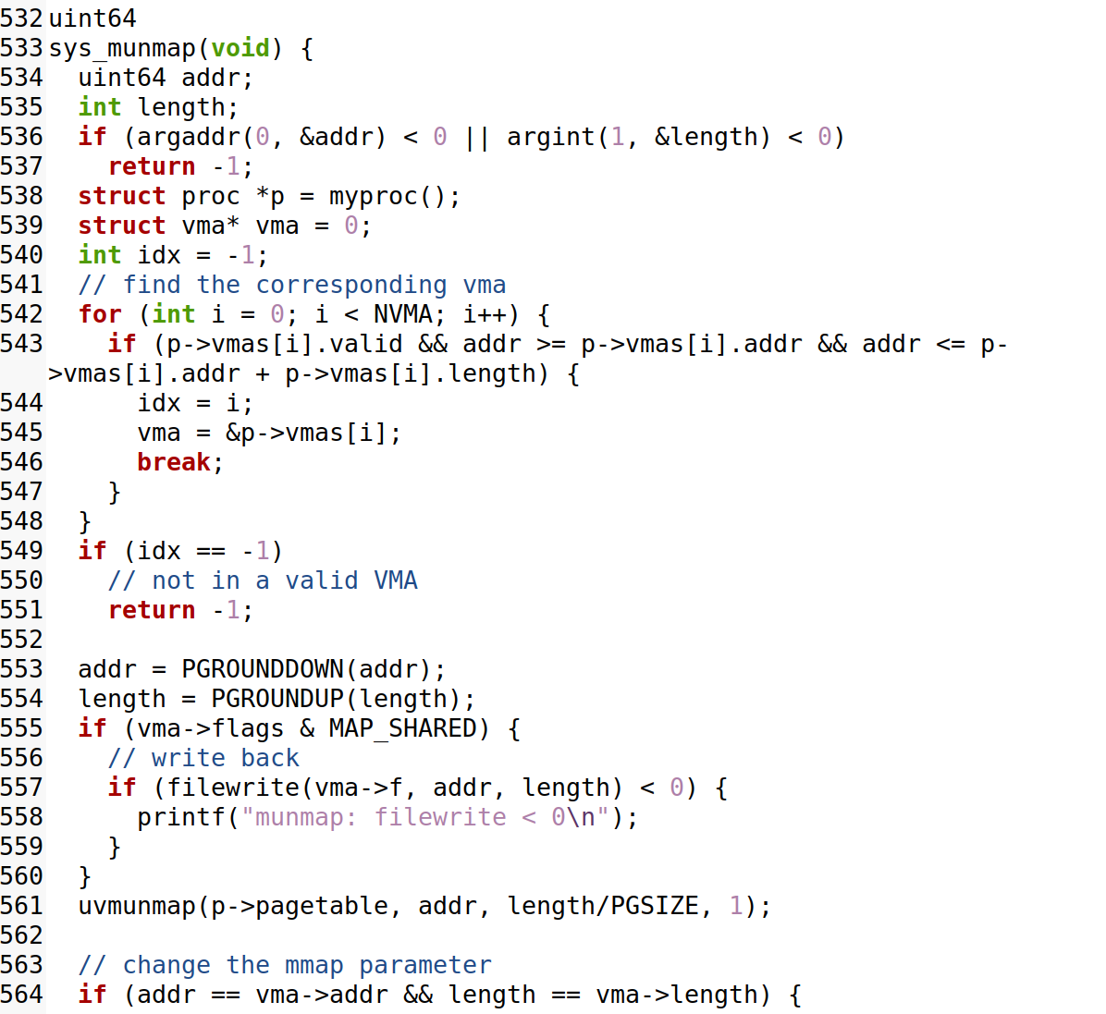 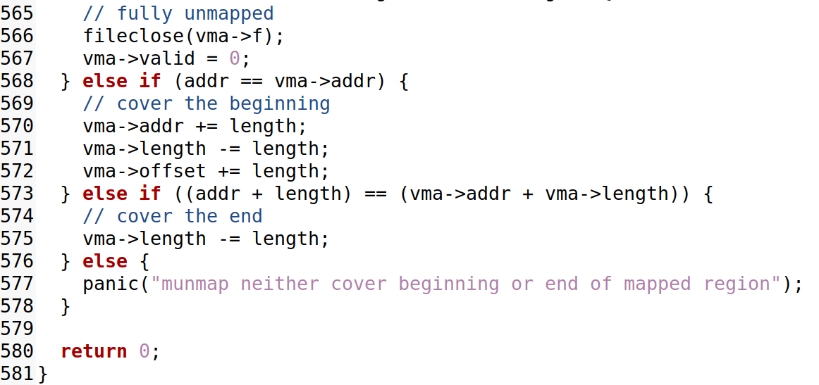

修改 usertrap() 来处理缺页，要注意一个文件很大，由很多页组成，我们要根据缺页页地址与 VMA结构 里保存的虚拟地址的偏移量，来找到我们需要读入的部分：

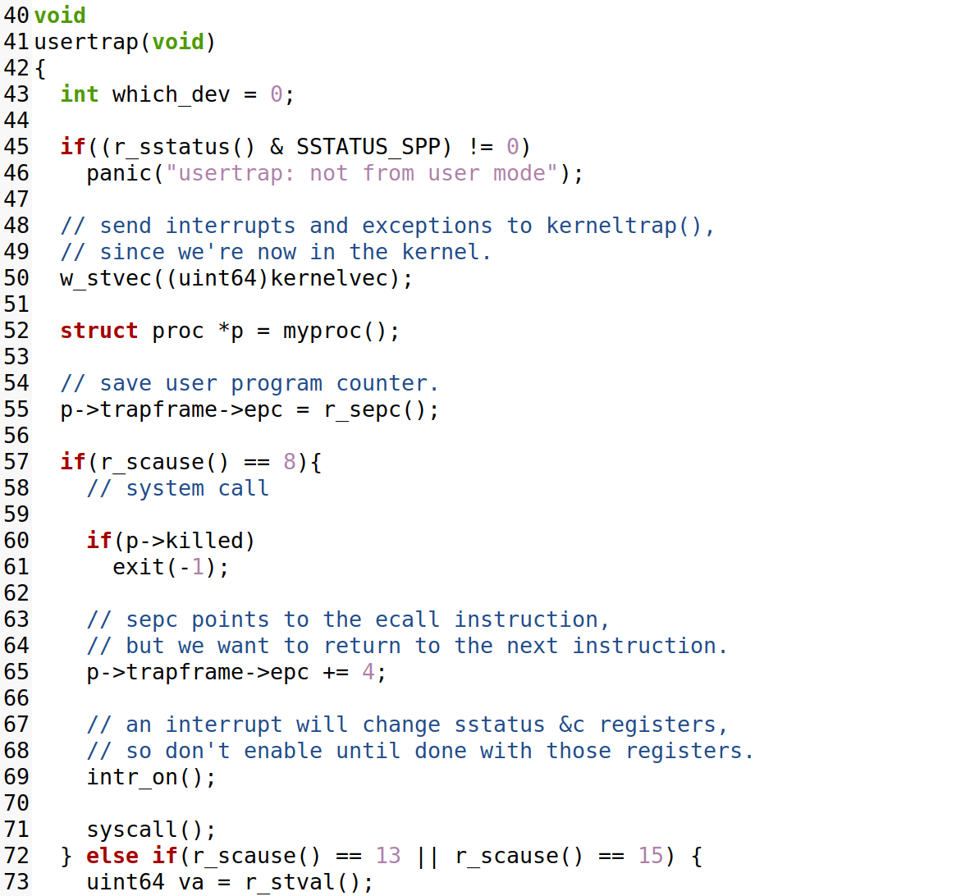 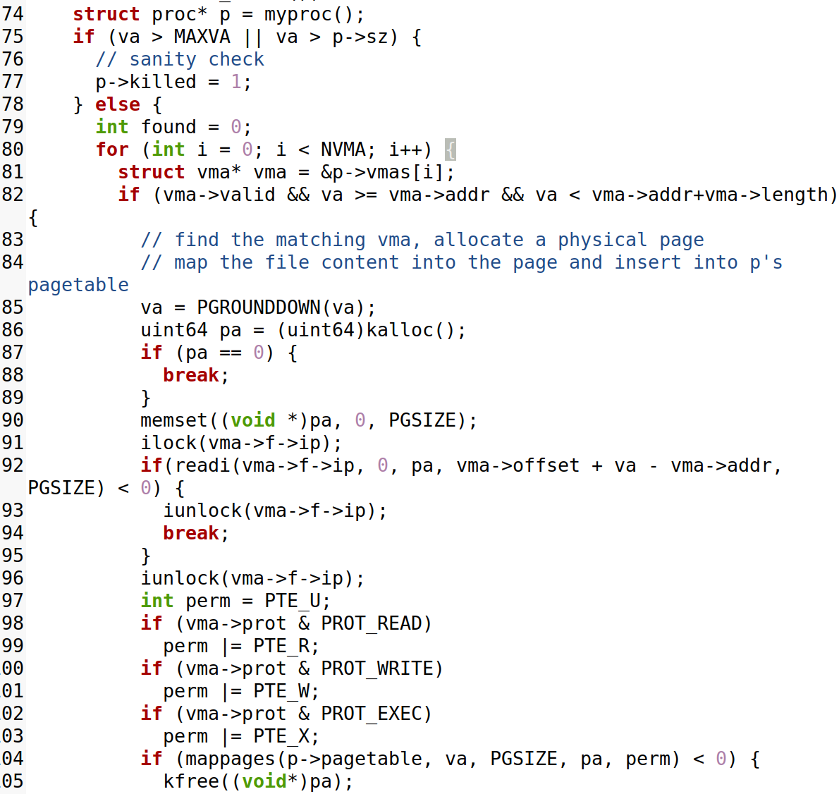 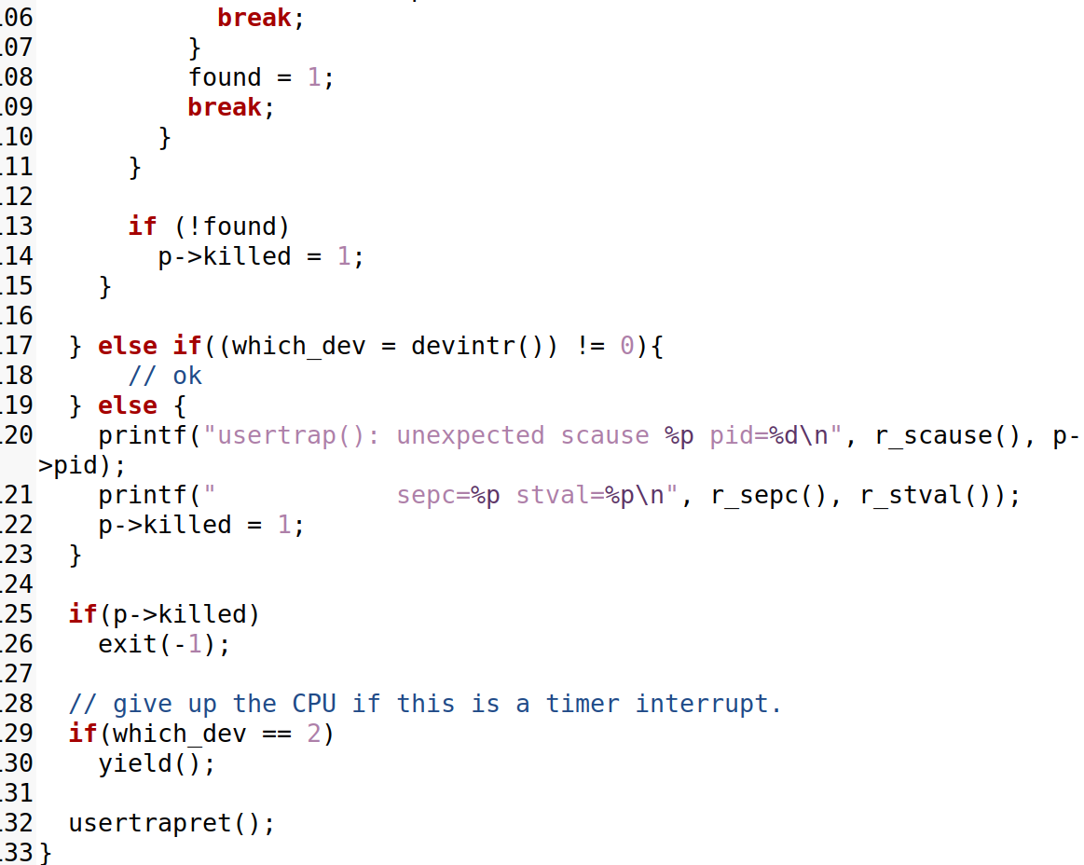

修改 fork() 来保证子进程拥有对父进程 mmap() 的记录：

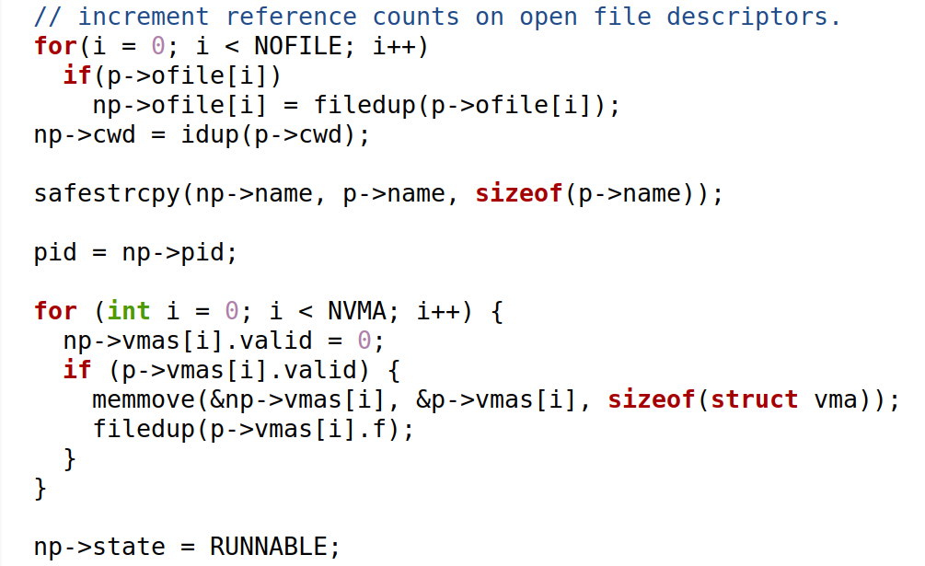

修改 exit() 来取消所有映射：

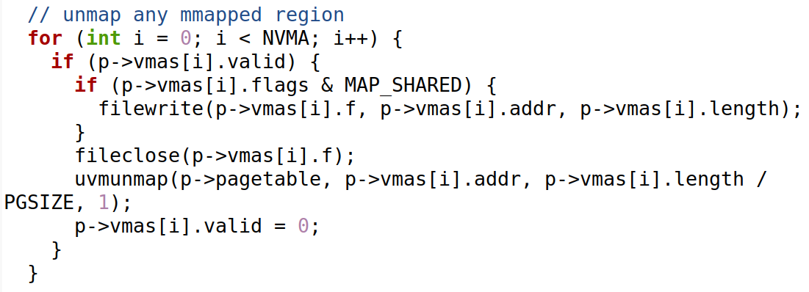

编译并运行xv6 ，然后运行mmaptest ，得到类似下图的结果：

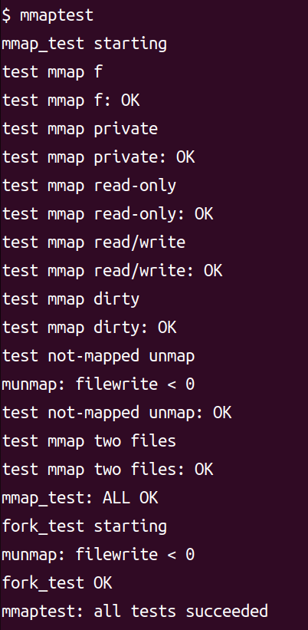

测试成功通过。

实验结果 在完成 Lab mmap 中的所有实验后，根据 MIT 6.S081 的传统，需要在实验目录下创建一个名为time.txt 文本文件，其中只包含一行，为完成该实验的小时数。然后在终端中执行 make grade ，即可对整个实验进行自动评分，笔者的结果如下：

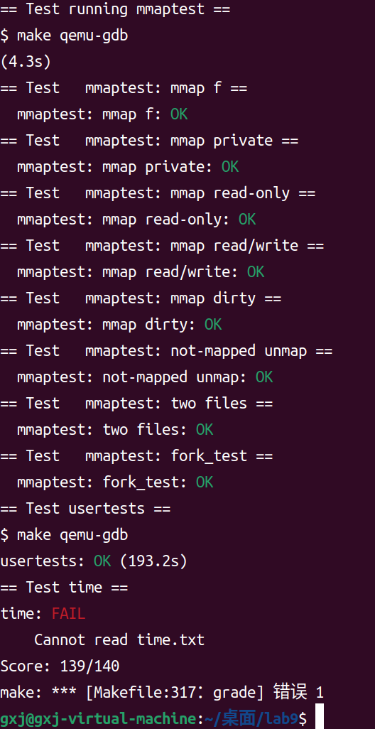

忘记加time了，加上之后满分通过

## 12.3小结

在 mmap 实验中，我们用到了 xv6 提供的大部分机制，以它们为基础实现了较为复杂的功能。该实验作为 6.S081 提供的实验手册中的最后一次实验，起到了很好的总结作用，这里笔者也对整个 xv6 的结构做一个小结。

从用户侧来看，用户使用的主要是user/user.h ，其中包含系统调用的接口和一个C 函数库提供的函数。系统调用接口的实现是在 user/usys.S 中，而用户 C 函数库则是在 user/ ulib.c 中实现的。

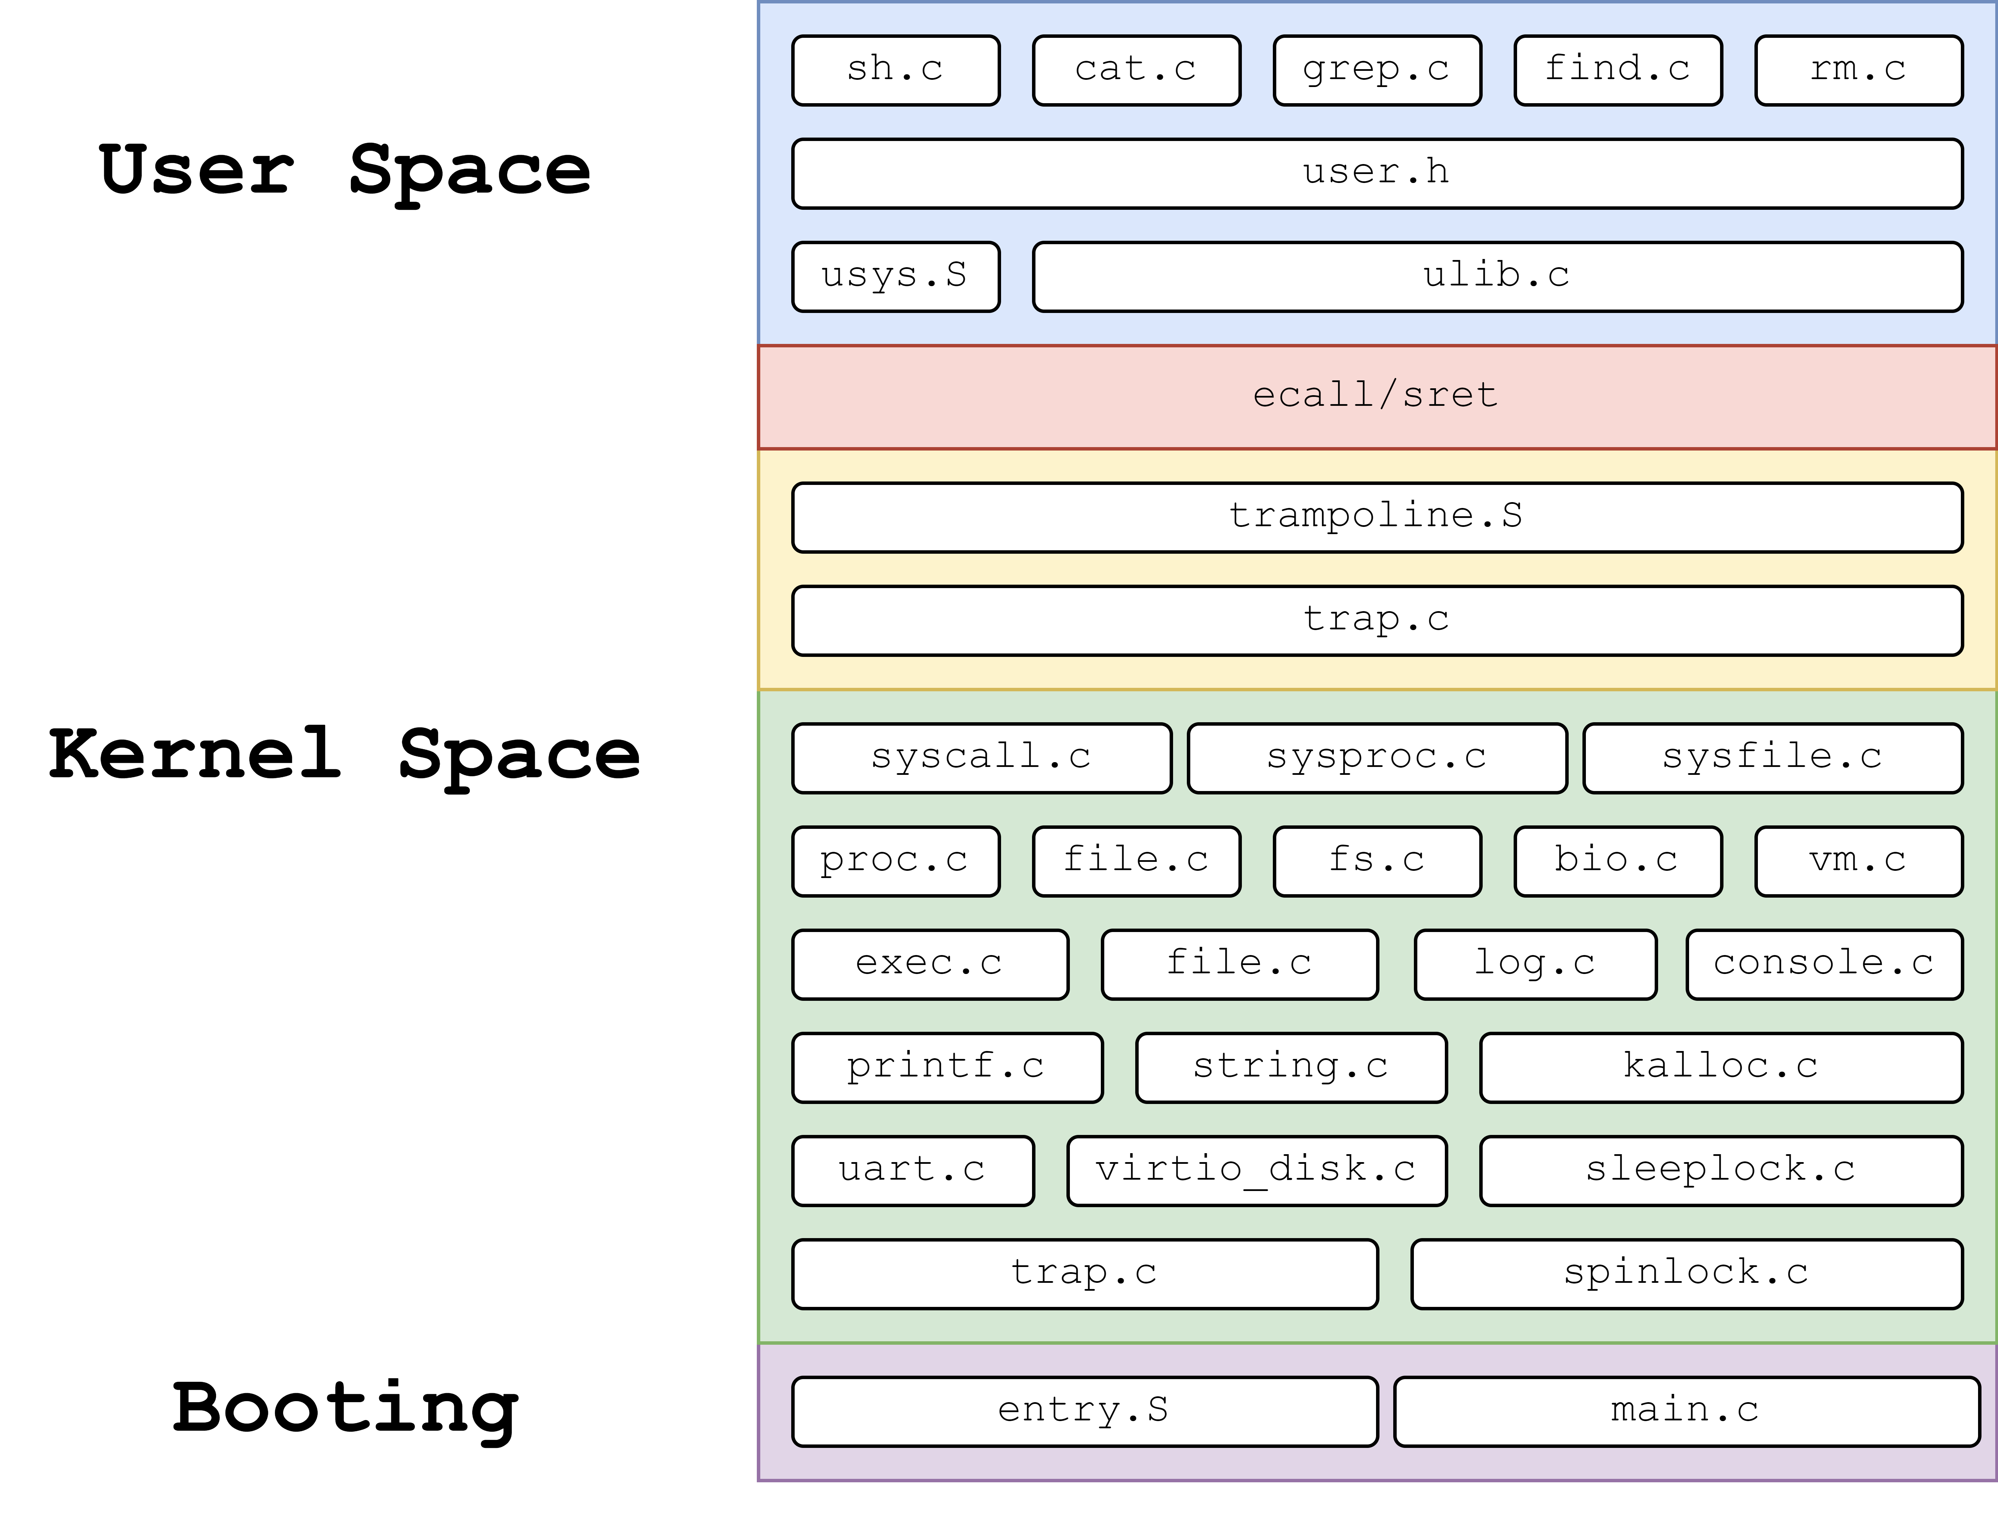

本次实验也是关于系统与文件交互的内容，通过实验，实现了一个磁盘文件到虚拟内存地址的映射方式。这次实验的内容较多，覆盖了 xv6 系统中虚拟内存、文件地址、懒加载等知识点。在实验的提示中详细地列举了需要完成的对源代码的修改和添加，但是数目很多，稍有遗漏就会产生难以排查的 bug。

实验中需要调用的系统函数众多，这也是在实现两个系统调用时比较难以理解的部分。例如在映射一个页面时需要调用 mappages，而在取消映射关系时则会调用 uvmunmap 函数。此外，该实验涉及到了许多关于文件的操作，都让阅读了很多相关的源码和 xv6-book 相应的章节。

这个实验让我印象最深刻的地方在于对于页面懒加载的实现以及vma 数据结构的设计。而在设计 vma 数据结构时，除了记录地址、长度、权限、文件等描述中提醒的字段之外，还记录了该内存映射地址是否正在使用、文件的共享标记这两个必要的字段。提出这两个字段是开始编写 mmap 系统调用时发现实现中有缺漏或是困难，才发现有字段缺失。

本次试验做起来阻力较大，但是收获也很多。我认为这次实验让我对操作系统中的内存设计和组织理解更加深刻。现代操作系统虽然也大致为分层的偏向宏内核的架构，但由于存在内核模块等机制，使得 操作系统能够在运行时动态得加载或卸载功能，大大增加了操作系统的灵活性与可维护性。

致谢

谢谢老师

谢谢助教

谢谢小组成员